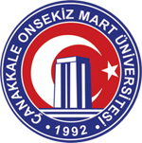

ÇANAKKALE ONSEKİZ MART ÜNİVERSİTESİ

SAĞLIK HİZMETLERİ MESLEK YÜKSEKOKULU

TIBBİ LABORATUVAR TEKNİKLERİ PROGRAMI

2025 YILI ÖZ DEĞERLENDİRME RAPORU

Doç. Dr. Ahmet Ali Berber (Başkan)
Dr. Öğr. Üyesi Nesrin ÇAKICI (Üye)

01/01/2025-31/12/2025

ÖZ DEĞERLENDİRME RAPORU

- Programa İlişkin Genel Bilgiler

Meslek Yüksekokulu (MYO) ve yönetimi ile ilgili bilgiler
MYO Adı | SAĞLIK HİZMETLERİ MESLEK YÜKSEKOKULU
İlk öğrenci aldığı eğitim öğretim yılı | :2000-2001
İlk öğrenci mezun ettiği eğitim öğretim yılı | :2003-2004
Müdür Adı Soyadı (unvanı) | :Mustafa EKİCİ (Dr. Öğr. Üye)
Müdür Yrd. Adı Soyadı (unvanı) | :Nuray YILDIRIM (Dr. Öğr. Üye)
Müdür Yrd. Adı Soyadı (unvanı) | :-
Programla ilgili bilgiler
Bölüm Adı | TIBBİ HİZMETLER VE TEKNİKLER
Program Adı | :Tıbbi Laboratuvar Teknikleri
İlk öğrenci aldığı eğitim öğretim yılı | :2000-2001
İlk öğrenci mezun ettiği eğitim öğretim yılı | :2003-2004
Program Başkanının Adı Soyadı (unvanı) | :Nesrin ÇAKICI (Dr. Öğr. Üye)
Program öğretim türü | :Örgün
Eğitim dili | :Türkçe
Programa öğrenci kabul şekli | :ÖSYM- TYT
Diplomada yazılan derecenin adı | :Ön Lisans
Program akredite mi? | :Hayır
MYO’da akredite programların adları | :-
Program değerlendirici tarafından iletişim kurulacak kişi bilgileri
Adı Soyadı (Akademik ve İdari Unvan) | :
Cep telefonu | :
Elektronik posta | :

Programın kısa tarihçesi ve değişiklikler

Sağlık Hizmetleri Meslek Yüksekokulu 1993–1994 öğretim yılında hemşirelik eğitimi vermek üzere eğitim öğretime başlamış ve 1993–1999 yılları arasında hemşirelik programından önlisans düzeyinde 129 sağlık teknikeri mezunu vermiştir. Ancak Ulusal Sağlık Kongresi kararları gereği sağlık hizmetlerinde verimliliği arttırmak amacıyla, sağlık eğitimi yeniden yapılandırma projesi kapsamında Yüksek Sağlık Şurası kararları doğrultusunda Bakanlar Kurulu Kararı ile lisans düzeyinde Sağlık Yüksekokulu kurularak hemşirelik eğitimi AB normlarına uygun olarak yapılandırıldığından 1997–1998 öğretim yılında ve daha sonraki yıllarda Üniversitemiz bünyesinde Sağlık Yüksekokulu açılarak hemşirelik eğitimi vermesi nedeniyle Yüksekokulumuza Hemşirelik öğrencisi alınmamış, diğer programlarımızdaki eğitim öğretim faaliyetlerimiz ile Yüksekokulumuz mesleki ve teknik donanıma sahip sağlık teknikerleri yetiştirmeye devam etmiştir.
Tıbbi Laboratuvar Teknikleri programı Tıbbi Hizmetler ve Teknikler Bölümü’ne bağlı ilk olarak 2000 yılında Tıbbi Laboratuvar programı olarak eğitim öğretime başlamış; 2009 yılı itibariyle Tıbbi Laboratuvar Teknikleri Programı adı altında faaliyetlerine devam etmektedir.
Programımız Çanakkale, Merkez’de bulunan Terzioğlu Yerleşkesinde bulunmaktadır.

Program MEDEK tarafından ilk kez değerlendirilecektir

B. Değerlendirme Özeti

Ölçüt 1. Öğrenciler
    - Programa hangi süreç/ler ile öğrenci kabul edildiğini açıklayınız.
Tıbbi Hizmetler Ve Teknikler Bölümümüzün en çok tercih edilen programları arasında yer almakta olan Tıbbi Laboratuvar Teknikleri programı örgün öğretim kapsamında eğitim vermektedir. Eğitim dilimiz Türkçe olmakla birlikte zorunlu yabancı dil dersi İngilizce müfredatımızda yer almaktadır. Programımız 2025 Yükseköğretim Programları ve Kontenjanları Kılavuzu’nda 50+2 kişilik kontenjana sahiptir. Programımız örgün öğretim programına öğrenci alımı gerçekleştirmekte olup YKS sistemine göre 2025 TYT puan türünden en az 347,66 puan ve en fazla 413,12 puan ile öğrencilerini kabul etmiştir. Tıbbi Laboratuvar Teknikleri Programına kaydolan öğrenciler, programdan mezun olabilmek için öngörülen müfredattaki tüm dersleri almak zorundadırlar. Öğrencilerimiz mezun olmadan önce 30 iş günü staj yapmak zorundadırlar. Öğrenciler staj teslim dosyalarını bir sonraki akademik dönemi takip eden ve ders seçimlerinin yapıldığı zaman ilgili program danışmanlarına teslim ederler ve öğrenciler stajlarının uygun ve verimli gerçekleştirildiğinin tespit edilmesi açısından bölüm tarafından oluşturulan komisyon tarafından bir staj sınavına tabi tutulmaktadırlar. Staj sınavını da başarı ile tamamlayan öğrenciler mezuniyetleri için staj koşulunu yerine getirmiş sayılmaktadırlar.
    - Tablo 1.1’i son üç yıl için doldurunuz. (Kurum ziyareti başlangıcında bu tablonun güncellenmiş bir sürümü takım üyelerine sunulmalıdır.)
  - Kontenjanlar ve programa kabul edilen öğrenci sayılarıyla, bu öğrenciler ile ilgili göstergelerin yıllara göre değişiminin bir değerlendirmesini veriniz. Tablo 1.2’yi son üç yıl için doldurunuz. (Kurum ziyareti başlangıcında bu tablonun güncellenmiş bir sürümü takım üyelerine sunulmalıdır.)
  - Yatay geçiş, çift anadal ve yandal uygulamaları ile başka programlarda ve/veya kurumlarda alınmış dersler ve kazanılmış kredilerin değerlendirilmesinde uygulanan politikaları özetleyiniz ve bu politikaların nasıl uygulandığını açıklayınız. Tablo 1.3’ü son üç yıl için doldurunuz. (Kurum ziyareti başlangıcında bu tablonun güncellenmiş bir sürümü takım üyelerine sunulmalıdır.)
Tüm yatay geçişler, 24/4/2010 tarihli ve 27561 sayılı Resmî Gazete’de yayımlanan Yükseköğretim Kurumlarında Önlisans ve Lisans Düzeyindeki Programlar Arasında Geçiş, Çift Anadal, Yan Dal ile Kurumlar Arası Kredi Transferi Yapılması Esaslarına İlişkin Yönetmelik hükümlerine göre yapılır. ÇOMÜ’ye bağlı fakülte, yüksekokul ve bölümler arası yatay geçişler ise, Yükseköğretim Kurumlarında Önlisans ve Lisans Düzeyindeki Programlar Arasında Geçiş, Çift Anadal, Yan Dal ile Kurumlar Arası Kredi Transferi Yapılması Esaslarına İlişkin Yönetmelik ve Üniversite Senatosunca kabul edilen esaslara göre yapılmaktadır. Yatay geçiş yapan öğrencilerin öğrenim sürelerinin hesabında, öğrencilerin gelmiş olduğu kurumda geçirmiş olduğu süreler de hesaba katılır. Toplam süre, kanunla belirtilen süreyi aşamaz. Diğer bir yükseköğretim kurumunda öğrenci iken, ÖSYM tarafından yapılan merkezi yerleştirme sınavı veya başarı duruma göre yatay geçiş ile İşletme Yönetimi Programına kayıt yaptırdığı takdirde daha önce kayıtlı bulundukları yükseköğretim kurumunda CC ile başarılı oldukları dersler için, öğrenimine başladıkları ilk yarıyılın ilk haftasında öğrenci işlerine başvurarak, bu derslerin muafiyeti talebinde bulunabilirler. Meslek Yüksekokulumuz Müdürlüğü muafiyet talebinde bulunan öğrencinin, daha önce almış olduğu dersleri, ilgili program danışmanının görüşünü alarak hangi derslerden denklik nedeni ile geçmiş kabul edileceğini onaylar. Bu şekilde kaydı yapılan bir öğrenci, intibak ettirildiği yarıyıldan önceki yarıyıla ait olan ve muaf olmadığı dersleri tamamlamak zorundadır. Öğrencilerin Üniversite dışındaki örgün öğretim programlarında daha önceden başardığı ve muaf olduğu ders/dersler ÇOMÜ Önlisans- Lisans Eğitim, Öğretim ve Sınav Yönetmeliğinin 22 nci maddesinde yer alan Sınavların Değerlendirilmesi ve Notların Değerlendirilmesine göre dönüştürülerek DNO ve GNO hesabına katılır. Bu süre azami süreden düşülür ve öğrenci programında derslerini bu kalan süre içerisinde tamamlar.
  - Önceki öğrenimlerin kredilendirilmesi ile ilgili süreçlerin nasıl işletildiğini açıklayınız.
Herhangi bir yükseköğretim kurumundan mezun olan, kayıt sildiren, bir yükseköğretim kurumuna kayıtlı iken Ölçme, Seçme ve Yerleştirme Merkezi tarafından yapılan sınavlar sonucu veya özel yetenek sınavları sonucu üniversitemize kayıt yaptıran ve muafiyet talebinde bulunanların, ilgili yönetim kurullarınca değerlendirilmesi yapılır ve muafiyet talebi uygun görülen öğrencilerin muaf tutulduğu derslerinin başarı notları, bu Yönetmeliğin 22 nci maddesindeki başarı notuna dönüştürülür. Bunun sonucunda genel not ortalaması 2.00 ve üzerinde olan öğrencilerden üst yarıyıldan ders almak isteyenlerin, bulunduğu yarıyıldan muaf tutulduğu derslerin toplam kredisinin programdaki o yarıyılın toplam kredisinin en az yarısı olması halinde; intibak ettirildiği yarıyıl ve önceki yarıyıllarda almadığı ve başarısız olduğu dersler ile birlikte bir üst yarıyıldan ders alabilmeleri konusunda meslek yüksekokulu yönetim kurulumuz yetkilidir. Muafiyet kararının alındığı yarıyılda başvurması halinde, muaf olduğu dersi/dersleri almak isteyen öğrenci tekrar alabilir. Öğrencinin üst yarıyıldan ders almış olması üst yarıyılda olduğu anlamına gelmez. Müfredatta zorunlu olan dersler için muafiyet sınavları, her dönemin başında İngilizce I ve II dersleri için de yapılmaktadır. Söz konusu sınavlardan geçer not alan öğrenciler müfredattaki ilgili dersten muaf olmakta ve notları öğrencilerin transkriptlerine işlenmektedir. Mezun olan öğrenciler Dikey Geçiş Sınavına (DGS) girerek veya sınavsız aşağıda belirtilen lisans bölümlerine devam edebilmektedirler. Kontenjan ve üniversiteye bağlı olarak; Biyoloji, Moleküler Biyoloji ve Genetik, Biyoteknoloji, Biyomühendislik, Genetik ve Biyomühendislik , Hemşirelik Sağlık Yönetimi. Benzer şekilde öğrencilerimiz Açık Öğretim Fakültesi (AÖF) ilgili bölümlerinde lisans eğitimlerini tamamlama olanağına da sahiptirler.
  - Eğitim öğretim süreçlerine ilişkin öğrenci merkezli yaklaşım süreçlerini ve nasıl işletildiğini açıklayınız.
Sağlık Hizmetleri Meslek Yüksekokulu Tıbbi Laboratuvar Teknikleri Programında eğitim öğretim faaliyetlerinde öğrenci merkezli yaklaşımlar kapsamında her yıl sınıf akademik danışmanlarının öğrenciler ile olan iletişiminde öğrencilerin aktardığı talepler dikkate alınarak bölüm kurullarında görüşülmektedir. Öğrencilerimiz en önemli iç paydaşlarımızdır. Tıbbi Laboratuvar Teknikleri Programı olarak her yıl en az iki kez İç Paydaş toplantıları düzenlenmekte ve bu toplantılarda öğrencilerin talepleri kayıt altına alınarak sürekli iyileştirme çalışmaları kapsamında değerlendirilmektedir.
  - Kurum ve/veya program tarafından başka kurumlarla yapılan anlaşmalar ile kurulan ortaklıkları ve örnek uygulamaları belirtiniz.
Programımızdaki öğrenciler, yabancı dil, mülakat, not ortalaması gibi istenen şartları yerine getirdikleri takdirde lisans eğitimlerinin belirli bir döneminde başka bir yükseköğretim kurumunda yurt içi (Farabi)ve yurt dışı (Erasmus) öğrenci programları ile eğitim görebilirler. Üniversitemizin ise bu konuda anlaşmalı olduğu üniversiteler bulunmaktadır. Bunlara Erasmus ve Dışilişkiler Koordinatörlüğü web sitemizden aktif olarak ulaşılmaktadır. Ayrıca Meslek Yüksekokulumuzda öğrenci değişim programlarıyla da ilgili bir koordinatörlük bulunmakta ve öğrencilerimiz aktif olarak buradan ve kendi program danışmanlarından destek almaktadır. Bu konuda öğrencilerimiz özellikle Erasmus’a başvuru yapmakta heveslidirler. Erasmus programı, ise Avrupa’daki yükseköğretim kurumlarının birbirleri ile çok yönlü işbirliği yapmalarını teşvik etmeye yönelik Avrupa Birliği'nin bir eğitim programıdır. Yükseköğretim kurumlarının birbirleri ile ortak projeler üretip hayata geçirmeleri, öğrenci, idari ve akademik personel eğişimi yapabilmeleri için hibe niteliğinde karşılıksız mali destek sağlamaktadır. Erasmus öğrenim hareketliliği, Yükseköğretim Kurumu öğrencilerinin bir akademik yıl içerisinde eğitimlerinin bir veya iki dönemini Avrupa Birliği üyesi bir ülkedeki anlaşmalı bir yükseköğretim kurumunda gerçekleştirmesi olarak tanımlanmaktadır. Değişimin gerçekleşeceği akademik yıl birinci sınıfta okuyan lisans öğrencilerimiz Erasmus öğrenim hareketliliğine başvuruda bulunabilmekte, ancak değişim başladığında öğrencilerimizin 1. sınıf öğrencisi olmamaları gerekmektedir. Erasmus değişim programına başvurabilmesi için öğrencilerimizin yükseköğretim kurumu bünyesinde örgün eğitim kademelerinin herhangi birinde (birinci, ikinci veya üçüncü kademe) bir yükseköğretim programına kayıtlı, tam zamanlı öğrenci olması gerekmektedir. Program öğrencilerimizin kümülatif akademik not ortalamasının (GNO) en az 2.00/4.00 olması gerekmektedir. Başvuru dönemlerinde öğrencilerimiz başvurularını Üniversitemizin web sayfasında (http://erasmus.comu.edu.tr/ogrenim-genel bilgi.html) yayınlanan link aracılığı ile yapmaktadırlar. Öğrencilerimizin başvuru yapabilmesi için bölümümüz ile Erasmus Üniversite eyannamesi sahibi bir AB Yükseköğretim Kurumu arasında ilgili akademik yılda (örn. 2021 2022 Eğitim-Öğretim Yılı için) geçerli olan bir Erasmus İkili Anlaşması olması gerekmektedir. Ayrıca öğrencilerimiz Fulbrigth değişim programına da başvuru yapabilmektedirler. Daha önce öğrencilerimiz Erasmus ve Fulbrigth gibi değişim programlarına başvurmuşlarsa da yabancı dil nedeniyle yeterince başarılı olamadıklarından kabul görmemişlerdir. Programımıza özel Erasmus programı kapsamında üniversitemizin anlaşmalı olduğu yabancı yükseköğretim kurumları dışında önlisans düzeyinde ikili anlaşma yaptığımız bir üniversite ise henüz bulunmamaktadır.
  - Öğrenci hareketliliğini teşvik edecek/sağlayacak düzenlemeleri özetleyiniz.
Erasmus programı, ise Avrupa’daki yükseköğretim kurumlarının birbirleri ile çok yönlü işbirliği yapmalarını teşvik etmeye yönelik Avrupa Birliği'nin bir eğitim programıdır. Yükseköğretim kurumlarının birbirleri ile ortak projeler üretip hayata geçirmeleri, öğrenci, idari ve akademik personel eğişimi yapabilmeleri için hibe niteliğinde karşılıksız mali destek sağlamaktadır. Erasmus öğrenim hareketliliği, Yükseköğretim Kurumu öğrencilerinin bir akademik yıl içerisinde eğitimlerinin bir veya iki dönemini Avrupa Birliği üyesi bir ülkedeki anlaşmalı bir yükseköğretim kurumunda gerçekleştirmesi olarak tanımlanmaktadır.
  - Program hedeflediği nitelikli mezun yeterliliklerine ulaşmak amacıyla öğrenci merkezli ve yetkinlik temelli öğretim, ölçme ve değerlendirme yöntemlerini açıklayınız ve örnek uygulamaları belirtiniz.
Öğrencilerin program kapsamındaki tüm dersler ve diğer etkinliklerdeki başarıları şeffaf, adil ve tutarlı yöntemlerle ölçülmeli ve değerlendirilmelidir. Üniversitemizde; ara sınav, ara sınav mazeret sınavı, yarıyıl sonu sınavı ve bütünleme sınavları yapılır. Ayrıca öğrencilerimizin talep de bulunduğu ilgili bazı dersler için yaz okulu da açılabilmektedir. Yanı sıra öğrencilerimizin iş yükü ve performansı Bologna sistemine göre AKTS Bilgi Paketinde ve UBYS Öğrenci Bilgi Sisteminde aktif biçimde takip edilmekte, sınav yükleri ağırlıklarına göre değiştirilebilmektedir.
  - Öğrencileri akademik gelişimi ve kariyer planlaması konularında yönlendiren ve öğrencinin gelişiminin izlenmesini sağlayan danışmanlık hizmetlerini özetleyiniz.
Danışmanlar, öğrencilerin staj yeri kabul onay, staj değerlendirme ve sözlü sınav komisyonu oluşturma, kayıt yenileme, ders ekleme bırakma işlemlerine onay vermekle ve öğrencilerin kayıtlı oldukları programı izlemelerinde; eğitim-öğretim çalışmaları ve üniversite yaşamıyla ilgili sorunlarının çözümünde rehberlik yapmakla görevlidirler.
  - Öğrencilerin derslerdeki başarı durumunu izleyecek ve onları ders planlaması konularında yönlendirecek danışmanlık hizmetlerini ve danışmanlık hizmetlerine katkılarını sayısal ve niteliksel olarak açıklayınız.
Program öğrencilerin başarısını takip etme, danışmanlık hizmeti verme, niteliklerini geliştirme ve izleme sorumluluğunu yüklenmiştir. Öğrenci başarısının değerlendirilmesi ve izlenmesi öğretimde amaçlanan hedeflere ulaşılmasının bir göstergesi olarak kabul edilmektedir. Başarı, bireysel sınav notu ve sınıf bazında genel ortalamaların izlenmesi ile değerlendirilmektedir. Aynı zamanda danışman öğretim elemanı öğrencileri birinci sınıftan itibaren her konuda bilgilendirmek, yönlendirmek ve takip etmek durumundadır. Meslek Yüksekokulumuzda tüm bölüm başkanlıklarına bağlı programların program danışmanı öğretim elemanları bulunmaktadır. Program danışmanı olan öğretim elemanları ise öğrencilerin sadece staj, kayıt yenileme, ders kayıt veya ders danışmanlık işlemleriyle değil aynı zamanda onlarla uyumlu ilişkiler içerisine girerek tıpkı bir mentor veya koç gibi öğrenciler yönlendirilmeye çalışılmakta ve destek görmektedirler. Bunun yanı sıra Meslek Yüksekokulumuzdaki tüm öğretim elemanları öğrencilerle yakın ilişkiler içerisinde olup onları yönlendirmektedir. Öğretim elemanlarıyla bu şekilde rahat iletişim kurup destek görmek de öğrencilerimizin motivasyonunu arttırmakta ve memnuniyet düzeylerini ciddi oranda etkilemektedir.
  - Öğrenci geri bildirimlerine yönelik mekanizmaları belirtiniz, sürekli iyileştirme çalışmaları örnek uygulamaları belirtiniz.
Öğrenci geri bildirimleri kapsamında öncelikle öğrencilerin akademik danışmanlarına yaptığı dönüşler dikkate alınmaktadır. Ayrıca Çanakkale Onsekiz Mart Üniversitesi Kampüs 7/24 uygulaması sürdürülmektedir. Bu kapsamda uygulamaya başvuran öğrencilerin talepleri yöneticiler vasıtasıyla izlenmektde ve sürekli iyileştirme çalışmaları gerçekleştirilmektedir. Bu uygulamaya ait link aşağıda verilmiştir.
https://kampus724.comu.edu.tr/index

  - Öğrencilerin tüm dersleri başarılarının hangi yöntemlerle ölçüldüğünü ve değerlendirildiğini özetleyiniz. Bu yöntemlerin şeffaf, adil ve tutarlı nitelikte olduğunu gerekçeleriyle açıklayınız.

Sınavlarımız; a) Ara Sınavlar / Vizeler: her ders için en az bir kez yapılır. Ara sınav programı; her yarıyılın ilk dört haftası içinde derslerden sorumlu öğretim elemanlarının görüşü alınarak yönetim tarafından organize edilir ve tarihler buna göre ilan edilir. Ara sınav notları dönem sonu sınavlarından en az iki hafta önce ilan edilmektedir.
b) Yarıyıl Sonu / Final Sınavları: En az on dört haftalık eğitim-öğretim döneminden sonraki iki hafta içerisinde yapılır. Her ders için yarıyıl sonu sınavı yapılır. Yarıyıl sonu sınavına katılmayan öğrenciler o dersten başarısız sayılır ve başarı notu olarak FF verilir. Yarıyıl sonu sınavları ile ilgili takvim, birimlerin önerileri alınarak Üniversite Senatosu tarafından belirlenir. Yarıyıl sonu sınav programları, yüksekokul müdürlüğümüz tarafından hazırlanır ve sınavlardan en az iki hafta önce ilan edilir. Yarıyıl sonu sınavı için mazeret sınavı açılmaz.
c) Mazeret Sınavları: Haklı ve geçerli nedenlere dayalı mazereti dolayısıyla ara sınava katılmayan ve sınavdan sonraki bir hafta içerisinde durumunu belgeleyen öğrencilerin mazeretlerinin ilgili yönetim kurullarınca kabul edilmesi halinde, öğrencinin katılmadığı ara sınavlar o yarıyıl içinde öğretim elemanının belirlediği tarihte yazılı olarak yapılır. Mazeret sınavlarına herhangi bir nedenle girmeyen öğrencilere, tekrar mazeret sınavı açılmaz.
d) Bütünleme sınavları: Dönem sonu sınavları sonucunda başarısız olanlar başarısız oldukları derslerin bütünleme sınavlarına girebilirler. Bütünleme sınavına girmeyenler başarısız sayılırlar ve bu öğrencilere ayrıca bir sınav açılmaz. Bütünleme sınavları dönem sonu sınavlarının bitiminden itibaren üçüncü haftada yapılır. Bütünleme sınavları için mazeret sınavı açılmaz. Bunların dışında başarılı olamayan öğrencilerimiz 3 farklı sınav hakkı daha bulunmaktadır:
1) Tek Ders Sınavı: Dört yarıyılı tamamlayarak mezun olma durumuna gelen ancak yalnızca bir dersten geçemeyen veya tüm derslerden geçmiş ancak GNO'su 2.00 ve üzerinde olmayan öğrencilerin yararlandığı sınavdır.
2) Üç Ders Sınavı: Bir, iki veya üç dersten girilen 2010 ve öncesi girişli öğrencilerin yararlandığı sınavdır.
90-100 Puan - AA (Katsayı 4.0, AKTS notu A)
85-89 Puan - BA (Katsayı 3.5, AKTS notu B)
80-84 Puan - BB (Katsayı 3.0, AKTS notu B)
70-79 Puan - CB (Katsayı 2.5, AKTS notu C)
60-69 Puan - CC (Katsayı 2.0, AKTS notu C)
55-59 Puan - DC (Katsayı 1.5, AKTS notu D)
50-54 Puan - DD (Katsayı 1.0, AKTS notu E)
40-49 Puan - FD (Katsayı 0.5, AKTS notu F)
0-39 Puan - FF (Katsayı 0, AKTS notu FX)
Yeterli - YE (Katsayı -, AKTS notu S)
Yetersiz - YS (Katsayı -, AKTS notu U)
Devamsız - DS (Katsayı 0(Kredili dersler için), AKTS notu NA)
Buna göre öğrenci;
a) (AA), (BA), (BB), (CB) veya (CC) notlarından birini almış ise o dersi başarmış sayılır.
b) (DC) veya (DD) notlarından birini almış ise o dersi “koşullu” başarmış sayılır.
c) (FD) ve (FF) notlarından birini almış ise o dersi başaramamış sayılır.
d) Kredisiz olan dersler ile stajların devamsızlık ve başarı değerlendirmelerinde; (YE) yeterli, (YS) yetersiz, (DS) devamsız sayılır.
e) Girmeye hak etmediği bir sınava girmesi sonucunda aldığı not iptal edilir.
2547 sayılı Kanunun 5 inci maddesinin birinci fıkrasının (ı) bendinde belirtilen ortak zorunlu derslerinden alınan (YE) ve (YS) notları ile kredisiz dersler için (DS) notları ağırlıklı not ortalamasının hesabında dikkate alınmazlar; ancak kredili derslerde (DS)’nin karşılığı 0.00 sayılır. Bir dersten başarılı sayılabilmek için diğer şartlara ek olarak o dersin yarıyıl sonu veya bütünleme sınavından en az 50 puan almak gerekir, alamayanlar not ortalaması ne olursa olsun başarısız (FD ve altı) sayılır.
Böylelikle öğrencilerimizin başarı durumları, üniversitemiz sınav yönetmeliğinin 22. Maddesine göre derslerden almış oldukları notlar ve derslerin kredileri ile hesaplanan “Yarıyıl/Dönem Not Ortalaması (DNO)” ve “Genel Not Ortalaması (GNO)” değerleriyle izlenmiş olur. DNO bir yarıyılda aldıkları derslerin her birinin kredisi ile bu derslerden alınan notların çarpımları toplamının aynı derslerin kredi toplamına bölünmesi, GNO ise tüm yarıyıllarda aldıkları derslerin her birinin kredisi ile bu derslerden alınan notların çarpımları toplamının tüm derslerin kredi toplamına bölünmesi ile elde edilir. 27/09/2016 tarihli ve 29840 sayılı Resmi Gazete’de yayınlanan yeni Çanakkale Onsekiz Mart Üniversitesi Önlisans- Lisans Eğitim Öğretim Ve Sınav Yönetmeliği uyarınca 2014 ve sonrası kayıtlı öğrenciler için şu hüküm uygulanır: “(DC) veya (DD) notlarından birini almış ve GNO’su 2.00 ve üzeri ise koşullu başarılı sayılır; (DC) veya (DD) notlarından birini almış ve GNO’su 2.00’ın altında ise koşullu başarısız sayılır.”

  - Öğrencilerin mezuniyetlerine karar vermek ve programın gerektirdiği tüm koşulları yerine getirdiklerini belirlemek için kullanılan yöntem/yöntemleri özetleyiniz. Bu yöntem/yöntemlerin güvenilir olduğunu gerekçeleriyle açıklayınız.
Öğrencilerin mezuniyetlerine karar verebilmek için, programın gerektirdiği tüm koşulların yerine getirildiğini belirleyecek güvenilir yöntemler geliştirilmiş ve uygulanıyor olmalıdır. Meslek yüksekokulumuzda ilgili bölüm başkanlıklarından oluşan mezuniyet kriterleri belirleme ve mezuniyet komisyonu bulunmaktadır. Bir öğrencinin öğrenimini başarı ile bitirerek İşletme Yönetimi programından önlisans derecesi elde edebilmesi için programda alması gereken zorunlu ve seçimlik derslerin (120 ATKS karşılığı) tümünden başarılı olması ve kredisiz ders notlarının (YE) olması zorunludur. Ayrıca her öğrenci 30 günlük stajını tamamlamak zorundadır. GNO’su 2.00 ve üzerinde olan öğrenciler koşullu başarılı derslerden de başarılı kabul edilirler. Mezun olabilmek için öğrenciler 120 AKTS kredisini mutlaka tamamlamalıdırlar. Bir öğrencinin GNO’su aynı zamanda mezuniyet not ortalamasıdır. Ayrıca; a) Bir öğretim yılı boyunca tüm dersleri almak, devam koşulunu yerine getirmek, tüm derslerde en az (CC) almak ve herhangi bir disiplin cezası almamış olmak şartıyla genel not ortalamasına (GNO) göre kayıtlı bulunduğu programın/bölümün her sınıfının birinci, ikinci ve üçüncüsü onur öğrencileri olarak kabul edilir ve bu öğrenciler ilgili Dekanlıkça/Müdürlükçe öğretim yılı sonunda teşekkür belgesi ile ödüllendirilir. b) Normal öğrenim süresi içerisinde tüm dersleri almak, devam koşulunu yerine getirmek, tüm derslerde en az (CC) almak ve herhangi bir disiplin cezası almamış olmak şartıyla GNO’na göre kayıtlı bulunduğu okulunu birinci olarak bitiren öğrenciler fakülte/yüksekokul/meslek yüksekokulu yüksek onur öğrencisi kabul edilir ve bu öğrenciler Rektörlükçe fakülte/yüksekokul/meslek yüksekokulu yüksek onur öğrencisi takdir belgesi ile ödüllendirilir. c) Normal öğrenim süresi içerisinde tüm dersleri almak, devam koşulunu yerine getirmek, tüm derslerde en az (CC) almak ve herhangi bir disiplin cezası almamış olmak şartıyla GNO’na göre Çanakkale Onsekiz Mart Üniversitesini birinci olarak bitiren öğrenci/öğrenciler Çanakkale Onsekiz Mart Üniversitesi yüksek onur öğrencisi kabul edilir ve bu öğrenci/öğrenciler Rektörlükçe Çanakkale Onsekiz Mart Üniversitesi yüksek onur öğrencisi takdir belgesi ile ödüllendirilir.
Tablo 1.1. Öğrencilerin Üniversite Giriş Sınav Derecelerine İlişkin Bilgi
Akademik Yıl | Öğrenci sayısı |  | Yerleşme puanı |  | Sınav başarı sırası
Akademik Yıl | Kontenjan | Kayıt yaptıran | En yüksek | En düşük | En yüksek | En düşük
Geçerli Yıl
Bir önceki yıl
İki önceki yıl
Tablo 1.2. Kayıtlı Öğrenci ve Mezun Sayıları
Akademik Yıl ⁽¹⁾ | Kayıtlı Öğrenci |  | Mezun Öğrenci Sayısı
Akademik Yıl ⁽¹⁾ | 1.Sınıf | 2.Sınıf | Mezun Öğrenci Sayısı
Geçerli Yıl
Bir önceki yıl
İki önceki yıl
Tablo 1.3 Yatay Geçiş, Çift Anadal, Yandal Yapan Öğrenci Sayıları
Akademik Yıl | Yatay Geçiş | Çift Anadal | Yandal
Geçerli Yıl
Bir önceki yıl
İki önceki yıl

Ölçüt 2. Program Eğitim Amaçları
2.1. Program eğitim amaç ve hedeflerini listeleyiniz ve kamuoyuyla paylaşım yöntemini kanıtlayınız.
Programımız eğitim programlarında üniversitemizin ve meslek yüksekokulumuzun kurumsal hedefleri ve önceliklerinin yanı sıra güncel yerel, bölgesel, ulusal ihtiyaçları ve hedefleri dikkate almaktadır. Bu kapsamda Yükseköğretim Yeterlilikler Çerçevesi önlisans eğitimi için gerekli yeterlilikleri de zaten tanımlamıştır. Mezunların bu yeterliliklere ne kadar sahip olduğu hakkında birim web sitemiz aracılığı ile ölçümler yapılmaktadır. Eğitim programının amaç ve hedefleri, öğrencilerin kazanması beklenen bilgi, beceri ve tutumları içerir ve mezundan beklenen yeterlik ve yetkinlikleri tanımlar bu da program çıktılarımızda aktif olarak gözlemlenebilir. Bu amaç ve hedefler, mesleksel ve toplumsal beklentileri karşılamasına yönelik tüm yetkinlikleri kapsamaktadır.
Bu yetkinlikler mezuniyet öncesi eğitime ayrılan süreye uygun ölçüde, Tıbbi Laboratuvar Teknikleri programının tüm yönlerinin ele alındığı temel ve sağlık bilimlerinin yanı sıra bir sağlık çalışanına yakışır tutum ve davranışların kazandırılması için etik, iletişim gibi konuların da ele alındığı beşeri bilimlerden de yararlanılmaktadır. Ayrıca her yarıyıl yapılan teknik gezi, seminer ve konferanslarla bu durum perçinlenmektedir. Programımıza ait kurumsal amaç ve hedefler ortaya konurken, tanınmış ulusal ve uluslararası Tıbbi Laboratuvar eğitimi amaç, hedef ve çıktıları ile karşılaştırılmış ve örnek programlar incelenerek belirlenmiştir. Tıbbi Laboratuvar Teknikleri programı, öğrenci odaklı ve uygulama ağırlıklı eğitim-öğretim ile ulusal ve uluslararası düzeyde tanınan ve tercih edilen, saygın ve önder bir meslek yüksekokulu olma vizyonuyla; evrensel değerlere saygılı, topluma katkı sağlayan, değişim ve gelişmelere kolayca uyum sağlayabilen, mesleklerine yönelik temel bilgi ve becerileri kazanmış, öncelikle insan sağlığını hedefleyen, katılımcı, paylaşımcı, etik değerlere bağlı ve sorumluluk bilinci üst düzeyde olan bireyler yetiştirmeyi vizyon edinmiştir. Bu çerçevede Tıbbi Laboratuvar Teknikleri programının amacı; lise ve dengi okullardan mezun olan öğrencilere tıbbi laboratuvar teknikleri konusunda eğitim vermek ve hastanelerin Patoloji, Biyokimya, Mikrobiyoloji, Parazitoloji ve Tıbbi Genetik laboratuvarlarında uygulanan teşhise yönelik yöntemleri yürütebilecek, elde edilen bulguları gerektiği gibi düzenleyerek amaca uygun olarak sorumlu hekime ve birime iletilebilecek, meslek yüksekokulu düzeyinde eğitim gören "Tıbbi Laboratuvar Teknikeri" yetiştirmektedir.
Bu çerçevede mezunlarımız;
a) Sağlık sektöründe kamu (Sağlık Bakanlığı, üniversite hastaneleri) veya özel kurum (Özel hastaneler, tıp merkezleri, Tıbbi laboratuvarlar, Özel tanı ve analiz laboratuvarları) ve kuruluşlarda görev alabilirler
b) Program mezunlarımız, kamu ya da özel hastanelerin Patoloji, Biyokimya, Mikrobiyoloji, Parazitoloji, Tıbbi Genetik ve Araştırma laboratuvarlarında istihdam edilebilirler. Ayrıca ulusal/uluslararası bilimsel araştırmalarda da “Tıbbi Laboratuvar Teknikeri” olarak çalışablirler.
c) Yaşam boyu öğrenme bilinciyle akademik gelişimlerine devam edebilirler.
http://shmyo.comu.edu.tr
https://ubys.comu.edu.tr/AIS/OutcomeBasedLearning/Home/Index?id=null&culture=tr-TR
https://shmyo.comu.edu.tr/kalite-guvence-ve-ic-kontrol/paydaslarla-iliskiler-r66.html

2.2. Programın eğitim amaç ve hedeflerine yönelik tanımlanmış anahtar performans göstergeleri belirtiniz.
Sağlık Hizmetleri Meslek Yüksekokulu Tıbbi Laboratuvar Teknikleri Programı (2021-2025 Yılları Arasını Kapsayan) Performans Göstergeleri aşağıda sunulmuştur.
STRATEJİK AMAÇ 1: Bilimsel, girişimci ve yenilikçi bir program olmak
Stratejik Hedef 1.1. İnsan kaynağının akademik beceri, nitelik ve etkin araştırma yapabilme kapasitesinin arttırılması
Strateji 1.1.1. Öğretim elemanlarının ulusal ve uluslararası kongrelere katılımını teşvik etmek
Strateji 1.1.2. Öğretim elemanlarının proje yapmalarını teşvik etmek Ulusal kongreye katılan öğretim elemanı sayısı Uluslararası kongreye katılan öğretim elemanı sayısı BAP destekli proje sayısı Dış destekli proje kabul sayısı.
Stratejik Hedef 1.2. Sağlık Hizmetleri Meslek Yüksekokulu’nun ulusal ve uluslararası gelişiminin sağlanması, niteliğinin arttırılması ve uluslararasılaşma
Strateji 1.2.1. Öğretim elemanlarının ulusal ve uluslararası dergilerde makale yayınlamalarını teşvik etmek
Strateji 1.2.2. Öğretim elemanlarının ulusal ve uluslararası kongrelerde bildirilerle katılmalarını sağlamak Öğretim elemanlarının ulusal veya uluslar arası yayınlanan makale sayısı Öğretim elemanlarının ulusal veya uluslar arası yayınlanan bildiri sayısı Akademik teşvik alan öğretim elemanı sayısı
STRATEJİK AMAÇ 2: Kaliteli Eğitim Ve Öğretim Faaliyetleri Sunmak
Stratejik Hedef 2.2: Öğrencilerin öğrenme istek ve kapasitelerinin geliştirilmesi
Strateji 2.2.1. Yeni öğrencilerin uyumunu kolaylaştırmak amaçlı oryantasyon programlarını etkinleştirmek
Strateji 2.2.2. Öğrenciyi iş yaşamına hazırlayacak ulusal ve uluslararası staj olanaklarını artırmak Oryantasyona katılan öğrenci sayısı Ulusal ve uluslararası kapsamda yapılan staj sayısı
STRATEJİK AMAÇ 3. Paydaşlarla Olan İlişkilerin Geliştirilmesi
Stratejik Hedef 3.1. Paydaşlarla olan ilişkileri etkin kılmak
Strateji 3.1.1. Öğrenciler ve mezunlarla ortak faaliyetler yapılması
Strateji 3.1.2. Kamu ve özel sektörle ortak faaliyetler yapılması Öğrenciler ve mezunlarla yapılan faaliyet sayısı Sektörle Tanışma günleri/ziyaret sayısı Sektörel Teknik gezi sayısı
2.3.1. Program eğitim amaçları MEDEK tanımıyla uyumlu olduğunu irdeleyiniz
Program eğitim amaçlarının MEDEK tanımıyla uyumluluğu üzerine şimdiye kadar herhangi bir çalışma yürütülmemiştir.
2.3.2. Program eğitim amaçları üniversitenin öz görevleriyle uyumlu olduğunu irdeleyiniz
Tıbbi Laboratuvar Teknikleri Programı’nın misyonu ve eğitim amaçları, Çanakkale Onsekiz Mart Üniversitesi ile Sağlık Hizmetleri Meslek Yüksekokulu’nun misyon ve hedefleriyle uyumludur. Bu uyum, programın eğitim-öğretim faaliyetleri ve hedef çıktılarında açıkça görülmektedir.
Çanakkale Onsekiz Mart Üniversitesi; bilgili, donanımlı, özgüveni yüksek bireyler yetiştirmeyi, uygulamaya dönük ve çok disiplinli bilimsel çalışmalar yürütmeyi, paydaşlarıyla sürdürülebilir ilişkiler kurmayı ve kalite odaklı, yenilikçi bir üniversite olmayı misyon edinmiştir.
Bu doğrultuda Sağlık Hizmetleri Meslek Yüksekokulu, bölgenin ve sağlık sektörünün ihtiyaçlarını gözeterek, eğitim kalitesini sürekli artırmayı; etik değerlere sahip, uygulama becerisi gelişmiş, ulusal ve uluslararası düzeyde tercih edilen nitelikli sağlık teknikeri yetiştirmeyi amaçlamaktadır.
Tıbbi Laboratuvar Teknikleri Programı ise; teorik bilgiyi uygulama ile bütünleştiren eğitim anlayışıyla, çağdaş laboratuvar teknolojilerini kullanabilen, kalite ve güvenlik bilincine sahip, ekip çalışmasına yatkın ve mesleki sorumluluklarının farkında mezunlar yetiştirmeyi hedeflemektedir. Program, öğrencilerin mesleki yeterliliklerini artırmanın yanı sıra, yaşam boyu öğrenme, sürekli gelişim ve sağlık sektörüne etkin katkı sunma bilinci kazanmalarını temel amaç olarak benimsemektedir.

2.3.3. Program eğitim amaçları meslek yüksekokulunun öz görevleriyle uyumlu olduğunu irdeleyiniz
Tıbbi Laboratuvar Teknikleri Programı’nın eğitim amaçları, Sağlık Hizmetleri Meslek Yüksekokulu’nun temel görevleri olan nitelikli ara insan gücü yetiştirme, uygulama ağırlıklı eğitim sunma ve sağlık sektörünün güncel ihtiyaçlarına cevap verme hedefleriyle doğrudan uyumludur. Program, öğrencilerine mesleki bilgi ve becerileri kazandırmayı, etik değerlere bağlı, kalite ve güvenlik bilincine sahip sağlık teknikerleri yetiştirmeyi amaçlamaktadır. Bu yaklaşım, meslek yüksekokullarının iş gücü piyasasına hızlı uyum sağlayabilen mezunlar yetiştirme misyonunu desteklemektedir.
Sağlık Hizmetleri Meslek Yüksekokulu’nun öz görevleri arasında yer alan teorik bilginin uygulama ile bütünleştirilmesi, programın eğitim içeriğinde laboratuvar uygulamaları, stajlar ve mesleki beceri dersleriyle somutlaşmaktadır. Böylece öğrenciler, sağlık hizmetlerinde tanı ve analiz süreçlerine etkin biçimde katkı sunabilecek yeterliliklerle mezun olmaktadır.
Ayrıca programın eğitim amaçları, yüksekokulun etik sorumluluk, ekip çalışması, yaşam boyu öğrenme ve sürekli gelişim ilkeleriyle de örtüşmektedir. Öğrencilerin mesleki sorumluluklarının bilincinde, değişen sağlık teknolojilerine uyum sağlayabilen ve kalite standartlarına uygun hizmet sunabilen bireyler olarak yetiştirilmesi, Sağlık Hizmetleri Meslek Yüksekokulu’nun topluma ve sağlık sistemine katkı sağlama hedefiyle bütünleşmektedir.
Sonuç olarak, Tıbbi Laboratuvar Teknikleri Programı’nın eğitim amaçları; Sağlık Hizmetleri Meslek Yüksekokulu’nun öz görevlerini destekleyen, uygulama temelli, sektör odaklı ve kalite güvencesi anlayışıyla uyumlu bir yapı sergilemektedir.

2.4.1. Program eğitim amaçlarına nasıl ulaşılacağı irdeleyiniz
Tıbbi Laboratuvar Teknikleri Programı’nın eğitim amaçlarına ulaşılması, planlama–uygulama–izleme–iyileştirme döngüsü çerçevesinde yürütülen sistematik faaliyetlerle sağlanmaktadır. Bu süreçte eğitim-öğretim, insan kaynağı, altyapı, paydaş katılımı ve kalite güvencesi bileşenleri bütüncül olarak ele alınmaktadır.

1. Eğitim-Öğretim Süreçleri
Programın eğitim amaçlarına ulaşmasında uygulama ağırlıklı eğitim modeli temel alınmaktadır. Ders içerikleri, alanın güncel gereksinimleri doğrultusunda düzenlenmekte; teorik bilgiler laboratuvar uygulamaları, vaka temelli çalışmalar ve stajlar ile desteklenmektedir. Böylece öğrencilerin mesleki bilgi ve becerileri bütüncül olarak geliştirilmekte ve iş yaşamına hazır bireyler yetiştirilmektedir.

2. Öğretim Elemanı Niteliği ve Akademik Destek
Eğitim amaçlarının gerçekleştirilmesinde, alanında yetkin ve deneyimli öğretim elemanları görev almaktadır. Öğretim elemanlarının mesleki ve akademik gelişimleri desteklenmekte; güncel tanı yöntemleri, kalite standartları ve laboratuvar teknolojileri eğitim süreçlerine yansıtılmaktadır. Öğrencilere akademik danışmanlık hizmetleri sunularak öğrenme süreci sürekli desteklenmektedir.

3. Uygulama Altyapısı ve Fiziksel İmkânlar
Program kapsamında kullanılan laboratuvarlar, cihazlar ve sarf malzemeleri eğitim amaçlarını destekleyecek şekilde planlanmaktadır. Uygulamalı derslerde öğrencilerin aktif katılımı sağlanarak mesleki yeterlilikleri artırılmakta; iş sağlığı ve güvenliği ile kalite bilinci uygulamalı olarak kazandırılmaktadır.

4. Ölçme-Değerlendirme ve İzleme
Öğrenci başarısı, program öğrenme çıktıları ve eğitim amaçları ile ilişkilendirilmiş ölçme-değerlendirme yöntemleriyle izlenmektedir. Yazılı sınavlar, uygulama sınavları, performans değerlendirmeleri ve staj başarıları bu sürecin temel araçlarını oluşturmaktadır. Elde edilen veriler düzenli olarak analiz edilerek eğitim amaçlarına ulaşma düzeyi değerlendirilmektedir.

5. Paydaş Katılımı
Program eğitim amaçlarının güncelliği ve etkinliği, iç ve dış paydaş görüşleri ile desteklenmektedir. Öğrenci geri bildirimleri, mezun izleme çalışmaları ve sektör temsilcilerinin görüşleri doğrultusunda program içerikleri ve eğitim yöntemleri gözden geçirilmekte ve gerekli iyileştirmeler yapılmaktadır.

6. Sürekli İyileştirme ve Kalite Güvencesi
Elde edilen tüm geri bildirimler ve değerlendirme sonuçları, kalite güvence sistemi kapsamında ele alınmakta; programın güçlü ve geliştirilmesi gereken yönleri belirlenmektedir. Bu doğrultuda eğitim planları, ders içerikleri ve uygulama süreçleri düzenli olarak güncellenerek program eğitim amaçlarına sürdürülebilir biçimde ulaşılması sağlanmaktadır.

2.4.2. Program eğitim amaçlarına nasıl ulaşılacağının belirlenmesi için kullanılan ölçme değerlendirme sistemini açıklayınız.
Tıbbi Laboratuvar Teknikleri Programı’nın eğitim amaçlarına, uygulama ağırlıklı dersler ve stajlar ile teorik bilginin pratiğe aktarılması, alanında yetkin öğretim elemanları tarafından yürütülen güncel eğitim içerikleri, yeterli laboratuvar altyapısı ve donanımı, öğrenme çıktılarıyla uyumlu ölçme-değerlendirme yöntemleri ve iç-dış paydaşlardan alınan geri bildirimler doğrultusunda yürütülen sürekli iyileştirme çalışmaları sayesinde ulaşılmaktadır. İlgili akademik kurullarda bölümün ve programımızın daha önceki yıllarda belirledikleri amaç ve hedeflerinin ne denli başarılı olduğu, eğitim ve öğretim programlarının öğrencilerin gereksinimleri ile hangi oranda örtüştüğü yine bölümümüz, programımız, birim yöneticilerimiz, birim Bologna koordinatörümüz, MEYOK ve/veya üniversitemiz tarafından belirli periyotlarla organize edilen çeşitli iç ve dış paydaş toplantılarıyla değerlendirmektedir. Mezunların bu yeterliliklere ne kadar sahip olduğu hakkında birim web sitemiz aracılığı ile ölçümler yapılmaktadır. Bu toplantıların yanı sıra programımızın çıktı olarak gerçekleştirdiği anketler ve bunların dışında da birimimizin web sitesinde bulunan iç ve dış paydaş anketleri, öğrencilerimizin staj yaptığı iş yerlerinin değerlendirme anketleri ve mezun öğrenci anketleri bulunmakta ve bu anketlerin sonuçlarına bilgi işlem daire başkanlığımız aracılığı ile ulaşılmaktadır.
2.5. Program eğitim amaçlarına hangi düzeyde ulaşıldığını kanıtlarıyla anlatınız.
Program eğitim amaçlarına ulaşıldığına dair test ölçütleri göz önüne alındığında mezunların bu yeterliliklere ne kadar sahip olduğu hakkında birim web sitemiz aracılığı ile ölçümler yapılmaktadır. Bu toplantıların yanı sıra programımızın çıktı olarak gerçekleştirdiği anketler ve bunların dışında da birimimizin web sitesinde bulunan iç ve dış paydaş anketleri, öğrencilerimizin staj yaptığı iş yerlerinin değerlendirme anketleri ve mezun öğrenci anketleri bulunmakta ve bu anketlerin sonuçlarına bilgi işlem daire başkanlığımız aracılığı ile ulaşılmaktadır.
2.6. Programın tanımlanmış misyon ve vizyonunu belirtiniz ve kamuoyuyla paylaşım yöntemini kanıtlayınız.
Program amaçlarına ulaşma kapsamında Tıbbi Laboratuvar Teknikleri Programı’nın misyonu ve eğitim amaçları Çanakkale Onsekiz Mart Üniversitesi ve Sağlık Hizmetleri Meslek Yüksekokulu özgörevleriyle uyumludur. Bu uyum yukarıdaki bölümlerde olduğu gibi bu bölümde de açıkça aktarılmıştır.
Sağlık Hizmetleri Meslek Yüksekokulu yönetimine bağlı olarak aktif görev yapan Tıbbi Hizmetler ve Teknikler Bölümüne bağlı programımızdaki tüm öğretim elemanlarımız da bu özgörevlere uygun biçimde hareket etmektedirler. Zira programımız da bu kapsamda kendi özgörevlerini belirleyerek kendi kadrosunda bulunan öğretim elemanlarıyla bu özgörevleri içselleştirmiş biçimde aktif olarak uygulamaktadır.
Sağlık Hizmetleri Meslek Yüksekokulu’na bağlı Tıbbi Laboratuvar Teknikleri Programı’nın misyonu evrensel değerlere saygılı, topluma katkı sağlayan, değişim ve gelişmelere kolayca uyum sağlayabilen, mesleklerine yönelik temel bilgi ve becerileri kazanmış, öncelikle insan sağlığını hedefleyen, katılımcı, paylaşımcı, etik değerlere bağlı ve sorumluluk bilinci üst düzeyde olan, özel sektör, kamunun nitelikli ara eleman ihtiyacı için gerekli donanıma sahip kaliteli sağlık teknikeri yetiştirmeyi misyon edinmiştir.
Programın tanımlanmış vizyonunu; ulusal ve uluslararası standartlara uygun, sağlık sektörünün güncel ve gelecekteki ihtiyaçlarını karşılayabilecek, etik değerlere bağlı, bilimsel ve teknolojik gelişmeleri yakından takip eden, uygulama becerileri yüksek nitelikli sağlık teknikerleri yetiştiren; eğitim-öğretim, uygulama ve toplumsal katkı alanlarında tercih edilen ve örnek gösterilen bir program olmaktır.
Program, yaşam boyu öğrenme bilincine sahip, ekip çalışmasına yatkın, kalite ve hasta güvenliği odaklı mezunlar yetiştirerek; sağlık hizmetlerinin etkinliğine ve toplum sağlığının geliştirilmesine katkı sağlamayı hedeflemektedir.
Programın misyon, vizyon, amaç ve hedefleri; programın resmî web sayfası, Üniversite Bilgi Yönetim Sistemi (UBYS), Bologna Bilgi Paketi ve tanıtım faaliyetleri aracılığıyla kamuoyuyla paylaşılmaktadır. Ayrıca bu bilgiler, öğrencilere yönelik düzenlenen oryantasyon programlarında ve akademik danışmanlık faaliyetleri kapsamında da aktarılmakta olup, paydaşların erişimine açık şekilde sunulmaktadır.
Kanıtlar
https://shmyo.comu.edu.tr/genel-bilgiler/misyon-ve-vizyon-r26.html
2.7.1. Program eğitim amaçları sistematik bir şekilde iç paydaşların gereksinimleri dikkate alınarak, nasıl belirlendiğini kanıtlarıyla açıklayınız.
Program eğitim amaçları, Çanakkale Onsekiz Mart Üniversitesi Sağlık Hizmetleri Meslek Yüksekokulu Tıbbi Laboratuvar Teknikleri Programında, iç paydaşların gereksinimleri dikkate alınarak sistematik bir süreç çerçevesinde belirlenmektedir. Bu süreçte iç paydaşlar; öğrenciler, akademik personel, idari personel ve program yönetimi olarak tanımlanmıştır.
Program eğitim amaçlarının belirlenmesi aşamasında, öncelikle programın mevcut durumu, eğitim-öğretim faaliyetleri ve mezun yeterlilikleri; program kurulu ve bölüm kurulu toplantılarında değerlendirilmiştir. Bu toplantılarda akademik personelin mesleki deneyimleri, ders yürütme süreçlerinde edindikleri gözlemler ve öğrencilerden gelen geri bildirimler dikkate alınarak programın güçlü ve geliştirilmesi gereken yönleri tespit edilmiştir. Toplantılara ait karar tutanakları, bu sürecin önemli kanıtları arasında yer almaktadır.
Öğrencilerin gereksinimlerinin belirlenmesi amacıyla; akademik danışman görüşmeleri, program kapsamında uygulanan öğrenci memnuniyet anketleri, ders değerlendirme anketleri ve iç paydaş toplantılarında dile getirilen talepler değerlendirilmiştir. Öğrencilerin özellikle ders içerikleri, uygulamalı eğitimler, klinik uygulamalar ve staj süreçlerine ilişkin geri bildirimleri, program eğitim amaçlarının şekillendirilmesinde belirleyici olmuştur. Ayrıca program eğitim amaçları belirlenirken, Meslek Yüksekokulunun ve üniversitenin kurumsal misyonu ve stratejik hedefleri göz önünde bulundurulmuş; programın sağlık sektörüne yönelik nitelikli insan kaynağı yetiştirme görevi ile uyum sağlanmıştır. Bu uyum, Bologna Bilgi Paketi ve program öğretim planları aracılığıyla da belgelenmiştir.
Program eğitim amaçlarının belirlenmesine ilişkin bu sistematik süreç; program kurulu toplantı tutanakları, öğrenci anket sonuçları, danışman görüşleri, oryantasyon ve iç paydaş toplantı kayıtları gibi kanıtlarla desteklenmekte ve programın kalite güvencesi sistemi içerisinde sürekli olarak izlenmektedir. Programımızda yürütülen iç paydaş toplantılarına ilişkin somut kanıtlar
https://shmyo.comu.edu.tr/kalite-guvence-ve-ic-kontrol/paydaslarla-iliskiler-r66.html web sayfamızda sunulmuştur.
2.7.2. Program eğitim amaçları sistematik bir şekilde dış paydaşların gereksinimleri dikkate alınarak, nasıl belirlendiğini kanıtlarıyla açıklayınız.

Programımızın gelişebilmesi, eğitim kalitesini artırabilmesi, çağdaş ve modern eğitim teknolojileri ile donatılabilmesi ancak tüm paydaşlarının desteği ile mümkün olabilecektir. Bu kapsamda paydaşlarımızın başlıcaları şu şekilde sıralanabilir:
Rektörlük
Yüksek Öğretim Kurulu
TÜBİTAK
Üniversitelerarası Kurul
Ulusal ve Uluslararası Eğitim ve Araştırma Kurumları
Özel Hastaneler
Devlet Hastaneleri
Üniversite Hastaneleri
Çanakkale İl Sağlık Müdürlüğü
Sivil Toplum Kuruluşları
Sosyal Güvenlik Kurumları
Yerel Yönetimler
Çanakkale İl Afet ve Acil Durum Müdürlüğü
Akademik personelimiz ve aileleri
İdar personelimiz ve aileleri
Öğrencilerimiz ve aileleri
Mezunlarımız
Program amaçlarına ulaşma kapsamında programımızın misyonu ve eğitim amaçları programımızın tüm iç ve dış paydaşlarının görüşü alınarak belirlenmiş ve içselleştirilip gerekli görüldüğünde bölgesel, ulusal ve küresel ölçekteki gelişmeler de dikkate alınarak gerekli zamanlarda çağın gerekliliklerine göre yeniden tüm paydaşların fikirleri alınarak güncellenmektedir. Programımızda yürütülen dış paydaş toplantılarına ilişkin somut kanıtlar; https://shmyo.comu.edu.tr/kalite-guvence-ve-ic-kontrol/paydaslarla-iliskiler-r66.html web sayfamızda sunulmuştur.

Ölçüt 3. Program Çıktıları
3.1.1. Program çıktılarını belirleme yöntemini açıklayınız.
Tıbbi Laboratuvar Teknikleri Programı çıktıları; Türkiye Yükseköğretim Yeterlilikler Çerçevesi (TYYÇ – Seviye 5), mesleki standartlar ve programın misyonu doğrultusunda belirlenmiştir. Süreçte akademik personel, sektör temsilcileri, mezun ve öğrenci görüşleri dikkate alınmış; program çıktılarının ders öğrenme çıktıları ile uyumlu ve ölçülebilir olması sağlanmıştır. Program çıktıları, ölçme-değerlendirme sonuçları ve paydaş geri bildirimleri doğrultusunda periyodik olarak gözden geçirilmekte ve güncellenmektedir.
Program çıktıları, her akademik yıl en az bir kez rutin olarak gözden geçirilmekte; bu değerlendirme sürecinde eğitim amaçları, ders öğrenme çıktıları, paydaş geri bildirimleri ve sağlık sektöründeki güncel gelişmeler dikkate alınmaktadır. Yapılan değerlendirmeler sonucunda gerekli görülen güncellemeler, ilgili komisyon tarafından gerçekleştirilmekte ve program kurullarında karara bağlanmaktadır.
3.1.2. Program çıktılarını belirleme yönteminin nasıl işletildiğini kanıtlarıyla açıklayınız.
Çanakkale Onsekiz Mart Üniversitesi Sağlık Hizmetleri Meslek Yüksekokulu Tıbbi Laboratuvar Teknikleri Programında program çıktılarının belirlenmesi ve güncellenmesine yönelik tanımlı süreç, program ve bölüm kurulları aracılığıyla sistematik biçimde işletilmektedir. Bu kapsamda program çıktıları, her akademik yıl rutin olarak en az bir kez program kurulu ve bölüm kurulu gündeminde değerlendirilmekte; eğitim amaçları, ders öğrenme çıktıları, öğrenci başarı düzeyleri, paydaş geri bildirimleri ve sağlık sektöründeki güncel gereksinimler dikkate alınmaktadır. Belirlenen ve güncellenen program çıktılarının paydaşlar tarafından erişilebilirliğini sağlamak amacıyla çıktılar; Sağlık Hizmetleri Meslek Yüksekokulu ve Tıbbi Laboratuvar Teknikleri Programı resmî web sayfalarında yayımlanmaktadır. Ayrıca program çıktıları Üniversite Bilgi Yönetim Sistemi (UBYS) Eğitim Bilgi Sistemi üzerinden de erişime açık olup, öğrenciler ve öğretim elemanları tarafından aktif olarak kullanılmaktadır.
https://ubys.comu.edu.tr/AIS/OutcomeBasedLearning/Home/Index?id=6402
https://ogrenciisleri.comu.edu.tr/egitim-ogretim-ve-sinav-yonetmeligi.html
3.1.3. Program çıktıları, program eğitim amaçları ile tutarlığını açıklayınız
Programımızın amacı kamu ve özel sektör işletme ve kuruluşlarının üretim ve hizmet faaliyetlerinin verimli bir şekilde yürütülmesinde çalışacak, çağdaş meslek anlayışına uygun ve günümüz teknolojisi ile faaliyet gösteren, meslek elemanı özelliklerine sahip ara elemanlar yetiştirmektir. Bu doğrultuda öğrencilere insan gücü, bilgi ve teknolojiden en iyi biçimde yararlanmayı sağlayacak çalışma düzeninin planlanması için hastane bilgilerini arttırmaya yönelik teorik bilgiler verilmekte, uygulamalı derslerle de öğrenciler iş hayatına hazırlanmaktadır. Özellikle;
- Ekip ve proje çalışmalarına yatkın;
- İnsan ilişkileri ve iletişime azami derecede önem veren;
- Girişimcilik ruhuna sahip;
- Yabancı dil öğrenmeye önem veren öğrenciler yetiştirmeyi amaç edinmektedir.
Programımız bu kapsamda mezunlarının, nitelikli biçimde yetişmiş işgücü potansiyeli olarak, çalışacakları sektörle ilgili ulusal ve uluslararası platformda yaşanan güncel gelişmeleri takip eden, iletişim becerisi yüksek, özgüveni tam, girişimci ve yenilikçi uzmanlar olarak hizmet vermelerini hedeflemektedir. Tıbbi Laboratuvar Teknikleri programını bitiren öğrenci, ön lisans diploması alarak Tıbbi Laborant unvanı almaya hak kazanır. Tıbbi Laboratuvar Teknikleri programından mezun olan öğrenciler, Patoloji, Biyokimya, Mikrobiyoloji, Parazitoloji ve Tıbbi Genetik uzmanlarının gözetimi ve denetiminde resmi ya da özel hastanelerin klinik ve araştırma laboratuvarlarında çalışabilirler. .Ayrıca üniversitelerde yurtiçi ve yurtdışı destekli yapılan bilimsel araştırmalarda laborant olarak çalışabilirler.
Bir dersten başarılı sayılabilmek için o dersten yarıyıl notu olarak önlisans öğrencisinin en az (DD) almış olması gerekir. Genel not ortalaması ve yarıyıl not ortalaması en az 2.00 olan önlisans öğrencileri başarılı sayılırlar. Tıbbi Laboratuvar Teknikleri Programı Önlisans derecesi elde edebilmek için öğrencilerin programda alması gereken zorunlu ve seçimlik derslerin (toplam 120 AKTS karşılığı) tümünü başarıyla tamamlamak ve genel ağırlıklı not ortalamasının 4.00 üzerinden en az 2.00 olması gerekir. Ayrıca her öğrenci 30 günlük stajını tamamlamak zorundadır.
Bu özgörev, amaçlar, hedefler ve kriterler çerçevesinde Tıbbi Laboratuvar Teknikleri Programı’nın program çıktıları belirlenirken ilgili yönetmelikler ve Bologna sistemi mutlaka dikkate alınmaktadır. Program çıktıları düzenleneceği zaman program danışmanının bölüm başkanına önerisiyle toplantı gündemi oluşturulmakta ve akademik kurul organize edilmekte ve ilgili tüm öğretim elemanlarının ve birim Bologna koordinatörümüzün de görüşü mutlaka alınmaktadır. Ayrıca gerekli görüldüğü takdirde ve/veya öğretim planı güncellendiğinde ya da öğretim planına sadece yeni bir ders eklendiğinde dersin öğrenme çıktılarının program çıktılarıyla uyumu kontrol edilmekte gerektiğinde duruma göre program çıktıları da güncellenmektedir. Özetle program çıktıları her sene en az bir kez rutin olarak ilgili program danışmanı ve komisyon tarafından gözden geçirilmekte güncelleme gerektiğinde ise bu düzenleme yukarıdaki yöntemle yerine getirilmektedir. Bu kapsamda Yükseköğretim Yeterlilikler Çerçevesi önlisans eğitimi için gerekli yeterlilikleri de zaten tanımlamıştır. Mezunların bu yeterliliklere ne kadar sahip olduğu hakkında birim web sitemiz aracılığı ile ölçümler yapılmaktadır. Eğitim programının amaç ve hedefleri, öğrencilerin kazanması beklenen bilgi, beceri ve tutumları içerir ve mezundan beklenen yeterlik ve yetkinlikleri tanımlar bu da eğitim-öğretim bilgi sistemimizdeki program çıktılarımızda program çıktıları matrisinde aktif olarak gözlemlenebilir. Ayrıca program çıktılarının sağlanma düzeyinin dönemsel olarak belirlenmesi de öğrencilerimizin herhangi bir dönem (güz/bahar) içerisinde aldığı derslerdeki başarı seviyesiyle de yakından ilişkilidir. Çanakkale Onsekiz Mart Üniversitesi Önlisans-Lisans Eğitim Öğretim ve Sınav Yönetmeliği’nin 28. maddesine göre öğrencilerin başarı durumları, derslerden almış oldukları notlar ve derslerin AKTS kredileri yoluyla hesaplanan Dönem Not Ortalaması (DNO) ve Genel Not Ortalaması (GNO) değerleriyle izlenmektedir.
Özetle bu amaç ve hedefler, programa ait mesleksel ve toplumsal beklentileri karşılamasına yönelik tüm yetkinlikleri kapsamaktadır. Ayrıca her yarıyıl yapılan teknik gezi, seminer ve konferanslarla bu durum perçinlenmektedir. Bu kapsamda Çanakkale Onsekiz Mart Üniversitesi Sağlık Hizmetleri Meslek Yüksekokulu Tıbbi Hizmetler ve Teknikler Bölümü Tıbbi Laboratuvar Teknikleri program çıktıları da kanıt olarak aşağıda bilgilerinize sunulmuştur:
P.Ç.1. Alanı il ilgili temel düzeyde kuramsal ve uygulamalı bilgilere sahiptir
P.Ç.2 Alanı ile ilgili temel düzeyde kuramsal bilgilere ve uygulama yetkinliğine sahiptir.
P.Ç.3. Alanı ile ilgili toplumsal, kültürel ve mesleki etik kurallarını bilir.
P.Ç.4. Alanıyla ilgili temel mesleki yasal mevzuatı anlayabilir, bilgi ve iletişim teknolojilerini kullanabilir ve kalite yönetim süreçlerine katılabilir.
P.Ç.5. Acil durumlarda ilk yardım uygulayabilir ve temel yaşam desteği sağlayabilir.
P.Ç.6. Tıbbi laboratuvarlarda iş organizasyonu hakkında bilgi sahibidir ve uygulamaları yürütebilir.
P.Ç.7. Alanı ile ilgili sahip olduğu temel bilgi birikimini kullanarak verilen bir görevi bağımsız olarak yürütebilir.
P.Ç.8. Alanı ile ilgili uygulamalarda karşılaşılan ve öngörülemeyen karmaşık sorunları tanımlayıp çözebilir.
P.Ç.9. Alanı ile ilgili bilgi, beceri ve yetkinlikleri yaşam boyu öğrenme bilinciyle güncelleyip kendini kişisel ve mesleki olarak geliştirebilme yetisine sahiptir.
P.Ç.10. Alanıyla ilgili dünya gündemindeki gelişmeleri takip eder, bilimsel ve teknolojik gelişmelere açıktır.
P.Ç.11. Alanı ile ilgili mesleki ve etik değerleri gözeterek meslektaşları, hastalar, hekimler ve diğer sağlık çalışanları ile etkili bir iletişim kurar; takım çalışmasına katılır.
P.Ç.12. Sosyal, kültürel ve hukuksal hak ve sorumluluklarını bilir, bunlara uygun hareket eder.
P.Ç.13. Alanı ile ilgili konularda sahip olduğu temel bilgi ve becerileri kullanarak ilgili kişi ve kurumları bilgilendirir; düşüncelerini ve sorunlara ilişkin çözüm önerilerini yazılı ve sözlü olarak aktarabilir, Türkçeyi etkili kullanabilir.
P.Ç.14. Toplumsal sorumluluk bilinci ile yaşadığı sosyal çevre için proje ve etkinliklere katkı verir.
P.Ç.15. Atatürk ilke ve devrimlerini özümseyebilir, milli, ahlaki, manevi ve kültürel değerleri benimseyebilir, evrensel ve çağdaş gelişmelere açıktır.
P.Ç.16. Bir yabancı dili orta seviyede konuşabilir, yazabilir ve mesleki uygulamalarda kullanabilir.
P.Ç.17. Tıbbi Laboratuvarda tetkiki yapılacak biyolojik materyallerin kabulü, saklanması ve transferlerini yapabilir.
P.Ç.18. Tıbbi laboratuvar araç ve gereçlerini kurallarına ve tekniklerine uygun olarak kullanabilir, kontrollerini ve bakımlarını yapabilir.
P.Ç.19. Biyogüvenlik düzeylerine uygun olarak laboratuvar alet ve sarf malzemelerin depolanmasını, kaydını ve düzenlenmesini yapabilir.
P.Ç.20. Tıbbi laboratuvarlarda güvenlik kurallarını uygulayabilir, kişisel güvenlik önlemlerini alabilir ve güvenli laboratuvar ortamı oluşturabilir.
P.Ç.21. Tıbbi laboratuvarların farklı alanlarıyla ilgili analiz öncesi hazırlık işlemlerini, materyal analizlerini yapar, analiz sonuçlarını kontrol eder ve laboratuvar uzmanına iletir.
P.Ç.22. Pre-analitik, analitik ve post-analitik evrelerdeki hataları ortaya çıkarabilir ve çözümler üretebilir.
P.Ç.23. Kritik değerler ile ilgili bilgi sahibi olup, sonuçları klinisyene uygun ve hızlı şekilde bildirerek koordinasyonu sağlayabilir.
P.Ç.24. Tıbbi laboratuvar uygulamalarında istatistiksel yöntemleri kullanabilir.
P.Ç.25. Çevre korumayla ilgili mevzuatı bilir, tıbbi laboratuvar çalışmalarında çevre sağlığı ve atık yönetimi tedbirlerini uygulayabilir.
P.Ç.26. İnsanda hücre, doku ve sistemlerin temel yapısı ve fonksiyonlarıyla ilgili bilgilere sahiptir ve bu bilgileri hastalıklarla ilişkilendirebilir.
P.Ç.27. Tıbbi laboratuvar testlerini metabolizma ve vücut sistemlerinin yapı-fonksiyonlarıyla veya mikrobik/paraziter etkenlerle ilişkilendirebilir.
P.Ç.28. Sağlık alanına özgü terminolojiyi bilir ve etkin şekilde kullanır.
Yukarıda ilgili program çıktılarıyla örtüştüğünün görülmesi açısından tekrar aktarılan program misyon, amaç, hedefleri ve aşağıda kanıt olarak sunulan program öğretim planı, ders içerikleri ve öğrenme çıktılarından da anlaşılacağı üzere program özgörev, amaç ve hedefleriyle, öğretim planıyla, ders içerikleri ve öğrenme çıktılarıyla program çıktılarının birbirini desteklediği ve tüm bunların birbiriyle uyuşmakta olduğu açık bir biçimde görülmektedir. Ayrıca program çıktıları her sene rutin olarak en az bir kez gözden geçirilmekte ve gerekli güncelleme ilgili komisyon tarafından yerine getirilmektedir. Bu da bu ölçütle ilgili tüm detay kriterlerin tamamının karşılandığı sonucunu doğurmaktadır. Öğrencilerimiz, öğrenci adaylarımız ve tüm iç ve dış paydaşlarımız Sağlık Hizmetleri Meslek Yüksekokulu Tıbbi Laboratuvar Teknikleri Programı’na ait program çıktılarına birimimizin ve programımızın web sayfasından açık bir biçimde çok rahat erişilebileceği gibi UBYS eğitim bilgi sistemi üzerinden de erişim sağlayabilirler.
Ayrıca program özgörev, amaç ve hedefleri, öğretim planı, ders içerikleri ve program çıktılarıyla öğrenme çıktıları ilişkisi birinci sınıf öğrencilerimize dönem başında ilgili program danışmanı tarafından oryantasyon eğitiminde aktarılmakta ve gerekli çıktılar öğrencilerimize teslim edilmektedir. Kanıt olarak ekte ilgili web sitelerinin linkleri de sunulmuştur. Bu linklerden, programın özgörevine, amaçlarına, hedeflerine, öğretim planına, ders içeriklerine, program çıktılarına ve derslerin öğrenme çıktılarına, iş akışının nasıl yürüdüğüne dair iş akış şemaları, görev tanımları ve stratejik planları da verilmiştir.
Kanıtlar
http://shmyo.comu.edu.tr
https://shmyo.comu.edu.tr/tibbi-laboratuvar.html
https://ubys.comu.edu.tr/AIS/OutcomeBasedLearning/Home/Index?id=6400&culture=tr-TR
https://ubys.comu.edu.tr/AIS/OutcomeBasedLearning/Home/Index?id=GZF2k9yeVgstB67aYHyBsg!xGGx!!xGGx!&culture=tr-TR
https://shmyo.comu.edu.tr/tum-programlar-2021-2025-stratejik-planlari-r67.html

3.1.4. Program çıktılarının MEDEK çıktılarını nasıl kapsadığını kanıtlayınız.
Program çıktılarının MEDEK çıktılarını kapsamasına yönelik şimdiye kadar herhangi bir çalışma yürütülmemiştir.
3.2.1. Her bir program çıktısı için ayrı ayrı olmak üzere, mezuniyet aşamasına gelmiş olan her bir öğrencinin o program çıktısına ne düzeyde ulaştığını açıklayınız ve bu amaçla kurulmuş olan ölçme ve değerlendirme sisteminden elde edilen somut kanıtları özetleyiniz.
Programımız eğitim programlarında üniversitemizin ve meslek yüksekokulumuzun kurumsal hedefleri ve öncelikleri dikkate almaktadır. Ayrıca gerekli görüldüğü takdirde öğretim planı güncellendiğinde program çıktıları da mutlaka güncellenmektedir. Bu program çıktılarının öğrenciler tarafından ne derecede kazanıldığı sınav, ödev, proje, vb. gibi ölçme araçları üzerinden değerlendirilir. Çanakkale Onsekiz Mart Üniversitesi Önlisans-Lisans Eğitim Öğretim ve Sınav Yönetmeliği’nin 28. maddesine göre öğrencilerin başarı durumları, derslerden almış oldukları notlar ve derslerin AKTS kredileri yoluyla hesaplanan Dönem Not Ortalaması (DNO) ve Genel Not Ortalaması (GNO) değerleriyle izlenmektedir.
Bunların dışında program çıktılarını ölçerken iç ve dış paydaşların katılımına da önem verilmektedir. Bu kapsamda yeni mezun anketi ile de öğrencilerimizden geri dönüş alınmaya çalışılmaktadır.
Program çıktılarının öğrenme çıktıları ile ne şekilde uyumlu olduğu ve sağlandığı eğitim-öğretim bilgi sisteminde program çıktıları bölümünde açıkta görülmekte hangi öğrenme çıktısının hangi program çıktısına karşılık kaldığı ve ne derece katkı sağladığı takip edilmektedir. Öğrencilerimiz 30 günlük zorunlu staj gerekliliklerini yerine getirmekte böylelikle program çıktıları sağlanmaya çalışılmaktadır.
Kanıtlar
http://ogrenciisleri.comu.edu.tr/egitim-ogretim-ve-sinav-yonetm.html
https://ubys.comu.edu.tr/AIS/OutcomeBasedLearning/Home/Index?id=6402
3.2.2. Her bir program çıktısı için ayrı ayrı olmak üzere, o çıktı ile ilişkilendirilebilecek ve o çıktının sağlandığının kanıtı olarak MEDEK program değerlendiricilerine kurum ziyareti sırasında ayrıca sunulacak belgeleri (öğrenci çalışmaları, bunlara ilişkin yapılan değerlendirmeler, vb.) listeleyiniz. Kanıt olarak sunulacak belgeler ile program çıktıları arasında nasıl bir ilişki kurulacağını örneklerle açıklayınız.
Program çıktılarının MEDEK çıktılarını kapsamasına yönelik şimdiye kadar herhangi bir çalışma yürütülmemiştir.

Ölçüt 4. Sürekli İyileştirme
  - Kurulan ölçme ve değerlendirme sistemleri aracılığıyla, bir önceki MEDEK genel değerlendirmesinden bu yana (ilk kez değerlendirilen programlarda son üç yıl içinde), somut verilere dayalı olarak belirlenen sorunları ve bu sorunları gidermek için programla ilgili yaptığınız sürekli iyileştirme çalışmalarını kanıtlarıyla açıklayınız. Bu kanıtlar, sürekli iyileştirme için oluşturulan çözüm önerilerinin, bu önerileri uygulamaya alan sorumluların, bu uygulamaların gerçekleştirilme zamanlarının, gerçekleştirilenlerin izlenmesinin ve yapılan iyileştirmelerin yeterlilik değerlendirilmesinin kayıtlarıdır.
Eğitim-öğretim ve staj komisyonlarıyla toplantılar, akademik kurul toplantıları, birim yöneticiliğinin organize ettiği tüm toplantılar ile toplantıları MEYOK toplantılarına katılım, stratejik plan ve iç kontrol raporu oluşturma komisyonları, faaliyet raporları, görev tanımları ve iş akış şemaları ve bunların sürekli güncellenmesi ilgili bölüm başkanı ve program danışmanı ile birim yöneticisinin takip sorumluluğundadır.
Performans göstergeleri, yılda bir güncellenmektedir. Sağlık Hizmetleri MYO olarak hazırladığımız 2021-2025 yılları arasını kapsayan stratejik amaç ve hedeflerimiz kanıtlar kısmında sunulmuştur. mezun anketi, iç ve dış paydaş anketleri ayrıca birimimiz swot analizi oluşturulmuştur.
Tıbbi Laboratuvar Teknikleri Program Swot Analizi
Programın Güçlü Yönleri
- Çanakkale merkezde yer alıyor olması,
- Kontenjanların her yıl dolması,
- Yatay geçişlerde tercih edilir bir meslek yüksekokulu olması,
- Huzurlu bir ortamın olması,
- Modern ve donanımlı bir kampüsün içinde yer alıyor olması,
- Üniversitemizin bölgenin en büyük ve kapsamlı kütüphanelerinden birine sahip olması ve yerleşke dışı erişim için öğrencilerimize verilen kullanıcı adı ve şifre ile çevrimiçi kaynaklara ve veri tabanlarına anında erişim sağlanabilmesi,
- Sürekli gelişen bir üniversite hastanesinin olması.

Programın Zayıf Yönleri
- Artan kontenjanlar nedeni ile fiziki koşulların yetersiz kalması,
- Kontenjanların artmasıyla birlikte il sınırları içindeki hastane uygulama alanlarının yetersiz kalması,

Fırsatlar
- İstanbul, İzmir ve Bursa gibi büyük şehirlere yakın olması,
- Öğrencilerimizin büyük çoğunluğunun işsizlik problemi yaşamaması

Tehditler
- Artan öğrenci kontenjanları

  - Yapılan sürekli iyileştirme çalışmalarının, başta Ölçüt 2 ve Ölçüt 3 ile ilgili alanlar olmak üzere, programın gelişmeye açık tüm alanları ile ilgili, iç ve dış paydaş geribildirimlerini dâhil ederek, sistematik bir biçimde toplanmış, somut verilere dayalı olduğunu kanıtlarıyla açıklayınız. Bu çalışmalarınızı belgeleyen yöntemlerini açıklayınız ve örnek uygulamaları belirtiniz.
Çanakkale Onsekiz Mart Üniversitesi Sağlık Hizmetleri Meslek Yüksekokulu Tıbbi Laboratuvar teknikleri Programına ait olarak yapılan SWOT analizleri sonucunda programın güçlü ve zayıf yönleri ile karşı karşıya olduğu fırsatlar ve tehditler belirlenmiş; elde edilen veriler doğrultusunda sürekli iyileştirmeye yönelik stratejiler geliştirilmiştir.
Bu analizlerde; öğrenci başarı durumu, staj geri bildirimleri, mezun izleme verileri, iç ve dış paydaş görüşleri, öğretim elemanı değerlendirmeleri ve kurumsal stratejik plan hedefleri dikkate alınmıştır. Bu kapsamda 2025-2026 Akademik Yılı ve devamı için uygulanması öngörülen temel çözüm önerileri ve program stratejileri aşağıda sunulmuştur.
Strateji 1: Üniversitemizin araştırma üniversitesi olma hedefi doğrultusunda bilimsel proje ve yayın sayılarını arttırmak için çalışmalar yapmak.
Strateji 2: Eğitim kalitesinin yükseltilmesi ve öğrencilerimizin eğitimden daha fazla faydalanabilmesi için akademik personelin kendi uzmanlık alanında ders vermesini sağlamak ve adaletli bir ders paylaşımı yapmak.
Strateji 3: Bologna girişlerinin her dönem dersi veren ilgili öğretim elemanı tarafından güncellenmesini sağlamak.
Strateji 4: Öğretim elemanlarının derslerinin sabit hale getirilmesi.
Strateji 5: Öğretim elemanlarının ve öğrencilerin teknik gezi, kongre vb. etkinliklere katılımının daha fazla teşvik edilmesi.
Strateji 6: Öğrenciler ve akademik personele yönelik Fullbright, Erasmus, Sokrates, Farabi programları gibi değişim programları ile desteklenerek bu hususta gerekli imkanların sağlanması, ikili anlaşmaların yapılması.
Strateji 7: Öğrencilere ve akademik personele yönelik bilimsel, sosyal ve kültürel etkinliklerin arttırılması.
Strateji 8: 4 Yarıyıllık öğretim programının güncellenmesi. (Ders adı, içerik, düzeltme, yeni ders, seçmeli ders, AKTS).

  - Yapılan sürekli iyileştirme çalışmalarında, mezun izleme yöntemi aracılığıyla elde ettiği bilgiler sistematik bir biçimde toplanmış olmalı ve somut verilere dayalı olduğunu kanıtlarıyla açıklayınız. Bu çalışmalarınızı belgeleyen yöntemlerini açıklayınız ve örnek uygulamaları belirtiniz.
Yapılan sürekli iyileştirme çalışmalarında, mezun izleme yöntemi aracılığıyla elde ettiği bilgiler sistematik bir biçimde Çanakkale Onsekiz Mart Üniversitesi Mezun Mezun İletişim Sistemi aracılığıyla toplanmaktadır. Bu uygulamaya ilişkin bilgiler linkte sunulmuştur. https://cdn.comu.edu.tr/cms/shmyo/files/1216-birim-stratejik-planimiz- https://shmyo.comu.edu.tr/tum-programlar-2021-2025-stratejik-planlari-r67.html
https://shmyo.comu.edu.tr/kalite-guvence-ve-ic-kontrol/kurum-swot-analizi-r49.html
https://ogrenciisleri.comu.edu.tr/mezunogryoksisbildirimi-r175.html

Ölçüt 5. Eğitim Planı

Eğitim planını Tablo 5.1 ve Tablo 5.2’yi doldurarak veriniz.
  - En az 5 AKTS, dış paydaş önerilerini dikkate alan ders/dersleri ve eğitim planına dahil edilme sürecini açıklayınız.
  - En az 15 AKTS, İşletmede Mesleki Eğitim, Staj ve Uygulamalı Ders ve/veya güncel mesleki program/yazılım içeren ders/dersler ders/dersleri ve eğitim planına dahil edilme sürecini açıklayınız.
  - Programa/alana özgü öğrenim çıktılarını sağlayan mesleki derslerin en az 20 AKTS olduğunu Tablo 5.3’te açıklayınız.
  - Eğitim planında yer alan tüm derslerin izlencelerini (bölüm dışı dersler dâhil), belirtilen formata uygun olarak, Ek I.1’de veriniz. Kamuoyuyla paylaşım sürecini açıklayınız.
  - Eğitim planının öngörüldüğü biçimde uygulanmasını güvence altına almak ve sürekli gelişimini sağlamak için kullanılan yönetim sistemini anlatınız.
Tablo 5.1. Eğitim Planı
[Programın Adı]
Ders Adı | Öğretim Dili | Zorunlu/ Seçmeli | Kategori (AKTS Kredisi)
Ders Adı | Öğretim Dili | Zorunlu/ Seçmeli | Programa/alana özgü mesleki dersler | Dış paydaş önerilerinin dikkate alındığı dersler | İşletmede Mesleki Eğitim, Staj ve Uygulamalı Ders ve/veya güncel mesleki program/yazılım içeren ders/dersler | Diğer Dersler
1. Yarıyıl
Anatomi | Türkçe | Z | X
Tıbbi Mikrobiyoloji I | Türkçe | Z | X | X | X
Genel Biyokimya | Türkçe | Z | X | X | X
Tıbbi Biyoloji ve Genetik | Türkçe | Z | X | X | X
İş Sağlığı ve .Güvenliği | Türkçe | Z
Parazitoloji | Türkçe | Z | X | X
Yabancı Dil I | Türkçe | Z
Meyok Seçmeli 1 Dersleri | Türkçe | S
Bölüm Seçmeli 1 Dersleri | Türkçe | S
2. Yarıyıl
Moleküler Biyolojik Yöntemler | Türkçe | Z | X |  | X
Fizyoloji | Türkçe | Z | X
Histopatoloji | Türkçe | Z | X | X | X
Tıbbi Laboratuvar Teknikleri | Türkçe | Z | X | X | X
Tıbbi Mikrobiyoloji II | Türkçe | Z | X | X | X
Klinik Biyokimya | Türkçe | Z | X | X | X
Yabancı Dil II | Türkçe | Z
Meyok Seçmeli 2 Dersleri | Türkçe | S
Bölüm Seçmeli 2 Dersleri | Türkçe | S
3. Yarıyıl
Klinik Mikrobiyoloji | Türkçe | Z | X | X | X
İmmunolojik Yöntemler | Türkçe | Z | X | X | X
Hematoloji | Türkçe | Z | X | X | X
Temel Laboratuvar Uygulamaları I | Türkçe | Z | X | X | X
Yaz Stajı | Türkçe | Z | X | X | X
Meyok Seçmeli 3 Dersleri | Türkçe | S
Bölüm Seçmeli 3 Dersleri | Türkçe | S
4. Yarıyıl (3+1)
Atatürk İlkeleri ve İnkilap Tarihi | Türkçe | Z
Türk Dili | Türkçe | Z
İşletmede Mesleki Eğitim | Türkçe | Z | X | X | X
4. Yarıyıl
Tıbbi Laboratuvar 4. Yarıyıl Seçmeli Ders Grubu | Türkçe | Z | X | X | X
Atatürk İlkeleri ve İnkilap Tarihi | Türkçe | Z
Türk Dili | Türkçe | Z
NOT: Ders sayısı kadar satır ekleyebilirsiniz!
Tablo 5.2 Ders ve Sınıf Büyüklükleri
[Programın Adı]
Dersin Kodu | Dersin Adı | Son İki Yarıyılda Dersi Seçen Öğrenci Sayısı | Dersin Türü
Dersin Kodu | Dersin Adı | Son İki Yarıyılda Dersi Seçen Öğrenci Sayısı | Sınıf Dersi | Laboratuvar | Uygulama | Diğer
TLA-1001 | Anatomi |  | %100
TLA-1003 | Tıbbi Mikrobiyoloji I |  | %50 |  | %50
TLA-1005 | Genel Biyokimya |  | %50 |  | %50
TLA-1007 | Tıbbi Biyoloji ve Genetik |  | %50 |  | %50
TLA-1009 | İş Sağlığı ve .Güvenliği |  | %100
TLA-1011 | Parazitoloji |  | %100
YDI-1001 | Yabancı Dil I |  | %100
MYK/SEÇ-1 | Meyok Seçmeli 1 Dersleri |  | %100
BLM/SEÇ-1 | Bölüm Seçmeli 1 Dersleri |  | %100
TLA-1002 | Moleküler Biyolojik Yöntemler |  | %50 |  | %50
TLA-1004 | Fizyoloji |  | %100
TLA-1006 | Histopatoloji |  | %50 |  | %50
TLA-1008 | Tıbbi Laboratuvar Teknikleri |  | %50 |  | %50
TLA-1010 | Tıbbi Mikrobiyoloji II |  | %50 |  | %50
TLA-1012 | Klinik Biyokimya |  | %50 |  | %50
YDI-1002 | Yabancı Dil II |  | %100
MYK/SEÇ-2 | Meyok Seçmeli 2 Dersleri |  | %100
BLM/SEÇ-2 | Bölüm Seçmeli 2 Dersleri |  | %100
TLA-2001 | Klinik Mikrobiyoloji |  | %50 |  | %50
TLA-2003 | İmmunolojik Yöntemler |  | %50 |  | %50
TLA-2005 | Hematoloji |  | %50 |  | %50
TLA-2007 | Temel Laboratuvar Uygulamaları I |  |  |  | %100
TLA-2009 | Yaz Stajı |  |  |  | %100
MYK/SEÇ-3 | Meyok Seçmeli 3 Dersleri |  | %100
BLM/SEÇ-3 | Bölüm Seçmeli 3 Dersleri |  | %100
 | 4. Yarıyıl (3+1)
ATA-2202 | Atatürk İlkeleri ve İnkilap Tarihi |  | %100
TDI-2202 | Türk Dili |  | %100
TLA-SEC-1 | İşletmede Mesleki Eğitim |  |  |  | %100
 | 4. Yarıyıl
TLA-SEC-1 | Tıbbi Laboratuvar 4. Yarıyıl Seçmeli Ders Grubu |  | %50 |  | %50
ATA-2202 | Atatürk İlkeleri ve İnkilap Tarihi |  | %100
TDI-2202 | Türk Dili |  | %100

Tablo 5.3. Programa/alana özgü öğrenim çıktılarını sağlayan mesleki dersler
Ders Adı | Öğretim Dili | Zorunlu/ Seçmeli | Programa/alana özgü öğrenim çıktılarını sağlayan mesleki derslerin |  |  |  | Program Çıktısı
Ders Adı | Öğretim Dili | Zorunlu/ Seçmeli | T | U | K | AKTS | Program Çıktısı
1. Yarıyıl
Tıbbi Mikrobiyoloji I | Türkçe | Z | 2 | 2 | 3 | 6 | PÖÇ1. Klinik biyokimya, hematoloji, mikrobiyoloji ve seroloji laboratuvarlarında kullanılan temel analizleri standart prosedürlere uygun olarak gerçekleştirir.  PÖÇ2. Biyolojik örneklerin (kan, idrar, gaita, doku vb.) pre-analitik, analitik ve post-analitik süreçlerini doğru şekilde yönetir.  PÖÇ3. Laboratuvar çalışmalarında biyogüvenlik, enfeksiyon kontrolü ve atık yönetimi kurallarını uygular.
Genel Biyokimya | Türkçe | Z | 2 | 2 | 3 | 4 | PÖÇ1. Klinik biyokimya, hematoloji, mikrobiyoloji ve seroloji laboratuvarlarında kullanılan temel analizleri standart prosedürlere uygun olarak gerçekleştirir.  PÖÇ2. Biyolojik örneklerin (kan, idrar, gaita, doku vb.) pre-analitik, analitik ve post-analitik süreçlerini doğru şekilde yönetir.  PÖÇ3. Laboratuvar çalışmalarında biyogüvenlik, enfeksiyon kontrolü ve atık yönetimi kurallarını uygular.
Tıbbi Biyoloji ve Genetik | Türkçe | Z | 2 | 2 | 3 | 5 | PÖÇ2. Biyolojik örneklerin (kan, idrar, gaita, doku vb.) pre-analitik, analitik ve post-analitik süreçlerini doğru şekilde yönetir.  PÖÇ5. Analiz sonuçlarını doğru şekilde kaydeder, raporlar ve klinik ekip ile mevzuata uygun biçimde paylaşır.
Parazitoloji | Türkçe | Z | 2 |  | 2 | 3 | PÖÇ2. Biyolojik örneklerin (kan, idrar, gaita, doku vb.) pre-analitik, analitik ve post-analitik süreçlerini doğru şekilde yönetir.  PÖÇ5. Analiz sonuçlarını doğru şekilde kaydeder, raporlar ve klinik ekip ile mevzuata uygun biçimde paylaşır.
2. Yarıyıl
Moleküler Biyolojik Yöntemler | Türkçe | Z | 2 | 2 | 3 | 4 | PÖÇ2. Biyolojik örneklerin (kan, idrar, gaita, doku vb.) pre-analitik, analitik ve post-analitik süreçlerini doğru şekilde yönetir.  PÖÇ5. Analiz sonuçlarını doğru şekilde kaydeder, raporlar ve klinik ekip ile mevzuata uygun biçimde paylaşır.
Histopatoloji | Türkçe | Z | 2 | 2 | 3 | 4 | PÖÇ2. Biyolojik örneklerin (kan, idrar, gaita, doku vb.) pre-analitik, analitik ve post-analitik süreçlerini doğru şekilde yönetir.  PÖÇ5. Analiz sonuçlarını doğru şekilde kaydeder, raporlar ve klinik ekip ile mevzuata uygun biçimde paylaşır.
Tıbbi Laboratuvar Teknikleri | Türkçe | Z | 3 | 2 | 4 | 5 | PÖÇ1. Klinik biyokimya, hematoloji, mikrobiyoloji ve seroloji laboratuvarlarında kullanılan temel analizleri standart prosedürlere uygun olarak gerçekleştirir.  PÖÇ2. Biyolojik örneklerin (kan, idrar, gaita, doku vb.) pre-analitik, analitik ve post-analitik süreçlerini doğru şekilde yönetir.  PÖÇ3. Laboratuvar çalışmalarında biyogüvenlik, enfeksiyon kontrolü ve atık yönetimi kurallarını uygular.
Tıbbi Mikrobiyoloji II | Türkçe | Z | 2 | 2 | 3 | 4 | PÖÇ1. Klinik biyokimya, hematoloji, mikrobiyoloji ve seroloji laboratuvarlarında kullanılan temel analizleri standart prosedürlere uygun olarak gerçekleştirir.  PÖÇ2. Biyolojik örneklerin (kan, idrar, gaita, doku vb.) pre-analitik, analitik ve post-analitik süreçlerini doğru şekilde yönetir.  PÖÇ3. Laboratuvar çalışmalarında biyogüvenlik, enfeksiyon kontrolü ve atık yönetimi kurallarını uygular.
Klinik Biyokimya | Türkçe | Z | 3 | 2 | 4 | 4 | PÖÇ1. Klinik biyokimya, hematoloji, mikrobiyoloji ve seroloji laboratuvarlarında kullanılan temel analizleri standart prosedürlere uygun olarak gerçekleştirir.  PÖÇ2. Biyolojik örneklerin (kan, idrar, gaita, doku vb.) pre-analitik, analitik ve post-analitik süreçlerini doğru şekilde yönetir.  PÖÇ3. Laboratuvar çalışmalarında biyogüvenlik, enfeksiyon kontrolü ve atık yönetimi kurallarını uygular.
3. Yarıyıl
Klinik Mikrobiyoloji | Türkçe | Z | 2 | 2 | 3 | 3 | PÖÇ1. Klinik biyokimya, hematoloji, mikrobiyoloji ve seroloji laboratuvarlarında kullanılan temel analizleri standart prosedürlere uygun olarak gerçekleştirir.  PÖÇ2. Biyolojik örneklerin (kan, idrar, gaita, doku vb.) pre-analitik, analitik ve post-analitik süreçlerini doğru şekilde yönetir.  PÖÇ3. Laboratuvar çalışmalarında biyogüvenlik, enfeksiyon kontrolü ve atık yönetimi kurallarını uygular.
İmmunolojik Yöntemler | Türkçe | Z | 2 | 2 | 3 | 3 | PÖÇ1. Klinik biyokimya, hematoloji, mikrobiyoloji ve seroloji laboratuvarlarında kullanılan temel analizleri standart prosedürlere uygun olarak gerçekleştirir.  PÖÇ2. Biyolojik örneklerin (kan, idrar, gaita, doku vb.) pre-analitik, analitik ve post-analitik süreçlerini doğru şekilde yönetir.  PÖÇ3. Laboratuvar çalışmalarında biyogüvenlik, enfeksiyon kontrolü ve atık yönetimi kurallarını uygular.
Hematoloji | Türkçe | Z | 2 | 2 | 3 | 3 | PÖÇ1. Klinik biyokimya, hematoloji, mikrobiyoloji ve seroloji laboratuvarlarında kullanılan temel analizleri standart prosedürlere uygun olarak gerçekleştirir.  PÖÇ2. Biyolojik örneklerin (kan, idrar, gaita, doku vb.) pre-analitik, analitik ve post-analitik süreçlerini doğru şekilde yönetir.  PÖÇ3. Laboratuvar çalışmalarında biyogüvenlik, enfeksiyon kontrolü ve atık yönetimi kurallarını uygular.
Temel Laboratuvar Uygulamaları I | Türkçe | Z |  | 8 | 4 | 9 | PÖÇ1. Klinik biyokimya, hematoloji, mikrobiyoloji ve seroloji laboratuvarlarında kullanılan temel analizleri standart prosedürlere uygun olarak gerçekleştirir.  PÖÇ2. Biyolojik örneklerin (kan, idrar, gaita, doku vb.) pre-analitik, analitik ve post-analitik süreçlerini doğru şekilde yönetir.  PÖÇ3. Laboratuvar çalışmalarında biyogüvenlik, enfeksiyon kontrolü ve atık yönetimi kurallarını uygular.
Yaz stajı | Türkçe | Z |  |  |  | 8 | PÖÇ1. Klinik biyokimya, hematoloji, mikrobiyoloji ve seroloji laboratuvarlarında kullanılan temel analizleri standart prosedürlere uygun olarak gerçekleştirir.  PÖÇ2. Biyolojik örneklerin (kan, idrar, gaita, doku vb.) pre-analitik, analitik ve post-analitik süreçlerini doğru şekilde yönetir.  PÖÇ3. Laboratuvar çalışmalarında biyogüvenlik, enfeksiyon kontrolü ve atık yönetimi kurallarını uygular.  PÖÇ4. Laboratuvar cihazlarının kalibrasyon, kalite kontrol ve temel bakım işlemlerini gerçekleştirir.  PÖÇ5. Analiz sonuçlarını doğru şekilde kaydeder, raporlar ve klinik ekip ile mevzuata uygun biçimde paylaşır.  PÖÇ6. Tıbbi laboratuvar uygulamalarında mesleki etik, hasta güvenliği ve gizlilik ilkelerine uygun davranır.
4. Yarıyıl
İşletmede Mesleki Eğitim | Türkçe | Z |  | 30 | 20 | 22 | PÖÇ1. Klinik biyokimya, hematoloji, mikrobiyoloji ve seroloji laboratuvarlarında kullanılan temel analizleri standart prosedürlere uygun olarak gerçekleştirir.  PÖÇ2. Biyolojik örneklerin (kan, idrar, gaita, doku vb.) pre-analitik, analitik ve post-analitik süreçlerini doğru şekilde yönetir.  PÖÇ3. Laboratuvar çalışmalarında biyogüvenlik, enfeksiyon kontrolü ve atık yönetimi kurallarını uygular.  PÖÇ4. Laboratuvar cihazlarının kalibrasyon, kalite kontrol ve temel bakım işlemlerini gerçekleştirir.  PÖÇ5. Analiz sonuçlarını doğru şekilde kaydeder, raporlar ve klinik ekip ile mevzuata uygun biçimde paylaşır.  PÖÇ6. Tıbbi laboratuvar uygulamalarında mesleki etik, hasta güvenliği ve gizlilik ilkelerine uygun davranır.

Ölçüt 6. Öğretim Kadrosu
    - Tablo 6.1’i doldurunuz. Bu tabloda, programı yürüten bölümde yer alan tam zamanlı, yarı zamanlı ve ek görevli tüm öğretim üyeleri ve öğretim görevlileri yer almalıdır. Bu tabloları doldururken yeteri kadar satır ekleyebilirsiniz.
    - Tablo 6.1’e göre öğretim kadrosunun eğitim öğretim faaliyetleri ve program eğitim planına göre yeterliliğini irdeleyiniz. Ders vermekle yükümlü olan öğretim elemanlarının özet özgeçmişlerini belirtilen formata uygun olarak Ek I.2’de veriniz.
  - Öğretim elemanlarına yönelik teşvik ve ödüllendirilme mekanizmalarını açıklayınız ve sürecin adil ve şeffaf şekilde yürütüldüğüne dair kanıtları sununuz.
Öğretim elemanlarına yönelik teşvik ve ödüllendirilme mekanizmalarınının şeffaf bir biçimde yürütüldüğünü gösteren Çanakkale Onsekiz Mart Üniversitesine ait “Çanakkale Onsekiz Mart Üniversitesi Tarafından Verilecek Ödüller Ve Ödüllendirme Yönergesi” linkte sunulmuştur.
https://mevzuat.comu.edu.tr/detay.php?sayino=180332-104

  - Öğretim elemanı atama ve yükseltme kriterlerini Ölçüt 6.3’te belirtilen hususları da göz önüne alarak, açıklayınız
Öğretim üyesi atama ve yükseltme kriterleri yukarıda sıralananları sağlamaya ve geliştirmeye yönelik olarak belirlenmiş ve uygulanıyor olmalıdır. Çanakkale Onsekiz Mart Üniversitesi’nde öğretim üyesi atama ve yükseltme, “Öğretim Üyeliği Kadrolarına Atama ve Uygulama Esasları”na göre yapılır. Söz konusu esaslar, Üniversite’nin http://www.comu.edu.tr/atama-kriterleri internet sayfasında “Çanakkale Onsekiz Mart Üniversitesi Öğretim Elemanı Kadrolarına Başvuru, Görev Süresi Uzatımı ve Performans Değerlendirme Kriterleri” başlığı altında yayımlanmış olup 2025 itibarıyla yeni kriterler yürürlüğe girmiştir. Bu çerçevede genel olarak öğretim üyelerinin, çalıştıkları alanda evrensel düzeyde araştırma yapmaları, bu araştırmalarını ulusal ve uluslararası düzeyde bilgi paylaşım ortamlarına aktarmaları ve bu sayede bilim dünyasına katkıda bulunmaları; yerel, ulusal ve uluslararası bilimsel toplantılar düzenleyerek, hem kendi çalışmalarını sergilemeleri hem de diğer bilim dallarındaki araştırmacıların da çalışmalarını sergilemelerini sağlamak ve bilimsel tartışma ortamının oluşmasına katkı sunmaları gibi kriterlere bakılmaktadır. Söz konusu kriterler aşağıdaki linkte kanıt olarak sunulmuştur. Kanıtlar: Birim / Program Web Sitesi, Program Faaliyet Raporları. http://www.comu.edu.tr/atama-kriterleri
  - Tablo 6.2’yi doldurunuz. Bu tabloda, programı yürüten bölümde yer alan tam zamanlı, yarı zamanlı ve ek görevli tüm öğretim üyeleri ve öğretim görevlileri yer almalıdır. Programda öğretim elemanlarının niteliklerine göre adil ve şeffaf ders dağılım sürecinin nasıl yürütüldüğünü açıklayınız.
Ders dağılımı, her akademik yıl başında program akademik kurulu tarafından planlanmakta; öğretim elemanlarının akademik unvanı, uzmanlık alanı, mesleki deneyimi, ders verme yeterliliği ve daha önce yürüttüğü dersler dikkate alınmaktadır.
Uygulamalı ve laboratuvar ağırlıklı derslerde, öğretim elemanlarının alan uzmanlığı ve uygulama deneyimi esas alınarak görevlendirme yapılmaktadır. Ders yükü dağılımında öğretim elemanları arasında denge sağlanmasına, aşırı ya da yetersiz ders yükü oluşmamasına özen gösterilmektedir.
Hazırlanan ders dağılım planı, ilgili öğretim elemanlarıyla paylaşılmakta, geri bildirimler değerlendirilmekte ve gerekli görülen durumlarda revizyon yapılmaktadır.
Nihai ders dağılımı, Yüksekokul Kurulu ve/veya Yönetim Kurulu onayı ile yürürlüğe girmekte ve akademik takvim doğrultusunda ilan edilmektedir.
Tablo 6.1. Öğretim Kadrosunun Analizi
[Programın Adı]

Öğretim Elemanının Adı | Unvanı | Aldığı Son Derece | Deneyim Süresi, Yıl |  |  | Etkinlik Düzeyi (yüksek, orta, düşük, yok)
Öğretim Elemanının Adı | Unvanı | Aldığı Son Derece | Kamu/  Sanayi Deneyimi | Öğretim Deneyimi | Bu Kurumdaki Deneyimi | Mesleki Kuruluşlarda | Araştırmada | Sanayiye Verilen Danışmanlıkta
Nesrin Çakıcı | Dr. Öğr. Üyesi | 1 | 13 | 22 | 22 |  | Yüksek
Özlem Erol | Dr. Öğr. Üyesi | 1. | 27 | 27 | 19 |  | Yüksek
Mehzat Altun | Dr. Öğr. Üyesi | 1 | 11 | 13 | 13 |  | Yüksek
Selcen Çakır | Dr. Öğr. Üyesi | 1 | 10 | 12 | 7 |  | Yüksek
Pınar Yüksel | Öğr. Gör. Dr. | 1. | 10 | 9 | 7 |  | Yüksek | 1.
Temel Ertuğral | Öğr. Gör. | 1 | 13 | 18 | 5 |  | Yüksek

Tablo 6.2. Öğretim Kadrosu Yük Özeti
[Tıbbi Laboratuvar Teknikleri]

Öğretim Elemanının Adı Soyadı (Unvanı) | Verdiği Dersler  (Dersin Kodu/ Kredisi/ Dönemi/ Yılı) | Toplam Etkinlik Dağılımı
Öğretim Elemanının Adı Soyadı (Unvanı) | Verdiği Dersler  (Dersin Kodu/ Kredisi/ Dönemi/ Yılı) | Öğretim | Araştırma | Diğer
Nesrin Çakıcı  (Dr. Öğr. Üyesi) | -Tıbbi Mikrobiyoloji II (TLA-1010/4/Bahar/2025  - Risk Yönetimi (MYS-1014/2/Bahar/2025  -Temel Laboratuvar uygulamaları (TLA-2007/9/Bahar/2025  -Klinik mikrobiyoloji (TLA-2001/3/Bahar/2025  -Parazitoloji (TLA-1011/3/Güz/2025  -İş Sağlığı ve Güvenliği (ELE-1009- TGT-1009/2/Güz/2025  Beslenme ve Sağlık (MYS-1015/2/Güz/2025 | 50 | 50
Özlem Erol  (Dr. Öğr. Üyesi) | Temel Laboratuvar uygulamaları II (TLP 2006 /4 /Bahar /2024)  Moleküler Biyolojik Yöntemler (TLA-1002.1/ 3 /Bahar /2024)  Genetik Hastalıklar (BLS-1028.1/ 2 / Bahar /2024)  Kişisel Farkındalık Geliştirme (MYS-1016.1/ 2 / Bahar /2024)  Tıbbi Biyoloji ve Genetik (TLA-1007.1/ 4 /Güz / 2025)  İş Sağlığı ve Güvenliği (TLA-1009.1/ 2 / Güz/ 2025)  İş Sağlığı ve Güvenliği (İLK-1009.1/ Güz/ 2025) İş Sağlığı ve Güvenliği (ANE-1011.1/ 2 / Güz/ 2025)  Etkili Sunum Becerileri (MYS-2015.1/ /Güz/ 2025)  Temel Laboratuvar Uygulamaları I (TLP-2001.1/4 /Güz / 2025)  Kanser Biyolojisi /BLS-1023.1/2 /Güz / 2025)  Psikososyal Riskler ve Baş Etme Yöntemleri (BLS-2011.1/ 2 / Güz / 2025) | 66 | 34 | 0
Mehzat Altun (Dr. Öğr. Üyesi) | Tıbbi mikrobiyoloji- I (TLA-1003-/Güz/2025  Temel Laboratuvar Uygulamaları I (TLP-2001.1/4 /Güz / 2025)  Tıbbi Laboratuvar Teknikleri (TLA-1008-/Bahar/2025  Temel Laboratuvar uygulamaları II (TLP 2006 /4 /Bahar /2024)  İmmunolojik Yöntemler(TLA-2003-/Bahar/2025  BLS-2009Sağlık Hizmetleri Yönetimi (Güz / 2025)
Selcen Çakır (Dr. Öğr. Üyesi) | TLA-1005.1.Genel Biyokimya  BLS 1011 Dokuların özel biyokimyasal fonksiyonları  BLS-2019. Kalıtsal metabolik hastalıklar  MYK-1009-Yaşlama biyokimyası  MYK-2007 psikomotor gelişim  BSD-1010 beslenme biyokimyası  BLS-2014 enzim bilimi  MYK-1008 arı ürünleri ve biyolojik önemi  TLA-1012Klinik biyokimya  temel laboratuvar uygulamaları 1  MYS-1014/2/Bahar temel laboratuvar uygulamaları 2
Pınar Yüksel Öğr. Gör. Dr. | -HMS 1004 fizyoloji (güz)  -İlk-1007 Fizyoloji (güz)  -TLA 2005 Hematoloji (güz)  -MYS 1003 Deney hayvanlarının tıpta kullanımı (güz)  -BLS 1003 endokrinoloji ve metabolizma hastalıkları  -BLS 1004 Fizyolojik psikoloji (bahar)  -MYS 1004 yaşlanma fizyolojisi (bahar)  -MYK 2004 Egzersiz Fizyolojisi (bahar)  -ELE 1002 Fizyoloij (bahar)  -ANE-1006 Fizyoloji (bahar)  -TGR 1010 Fizyoloji (bahar)  -TLA 1004 Fizyoloji (bahar)  -TLP 2006 Temel Lab. Uygulamaları I (güz)  -TLP 2006 Temel Lab Uygulamaları II (bahar)
Temel Ertuğral  Öğr. Gör. | Tıbbi Laboratuvar Teknikleri (TLA-1008-/Bahar/2025  Temel Laboratuvar uygulamaları II (TLP 2006 /4 /Bahar /2024)  Girişimcilik (BLS-1010 Bahar 2025)

Ölçüt 7. Altyapı
    - Sınıflar, laboratuvarlar ve diğer araç-gereçlerin program eğitim amaçlarına ve program çıktılarına ulaşmak için yeterli ve öğrenmeye yönelik bir atmosfer hazırlamaya yardımcı olduğunu, niteliksel ve niceliksel verilere dayalı olarak gösteriniz. Burada, yalnızca programı yürüten bölümün kendi altyapısı değil, program öğrencileri için destek bölümlerinde kullanılan altyapı da irdelenmelidir.
Meslek Yüksekokulumuzda 14 adet derslik mevcut olup, bunların tamamında ve atölyelerimizde projeksiyon cihazı bulunmaktadır. Öğrencilerimizin uygulama ve laboratuar faaliyetleri için genetik, mikrobiyoloji, moleküler laboratuvarı, hücre kültürü ve anatomi laboratuvarı ile öğrenci laboratuvarları mevcuttur. Bunlara ilaveten 250 kişilik konferans salonu, toplantı salonu, kantin bulunmaktadır.
Derslikler: Meslek Yüksekokulumuzda 14 adet derslik mevcut olup, bunların tamamında ve atölyelerimizde projeksiyon cihazı bulunmaktadır.
Toplantı Salonu: Okulumuzda bir adet toplantı salonu mevcut olup, ihtiyaca cevap verecek donanıma sahiptir.
Konferans Salonu: Meslek Yüksekokulumuz konferans, seminer, panel, sunum gibi bilimsel faaliyetlerin gerçekleştirildiği, mefruşat ve ses sisteminin yeterli düzeyde dizayn edildiği 250 kişilik modern bir konferans salonuna sahiptir. Konferans salonumuzda öğretim elemanlarımız haricinde, alanında uzman kişiler bilimsel çalışmalarını sergileme olanağı bulabilmektedir.
    - Önlisans eğitiminde kullanılan başlıca eğitim ve laboratuvar araç-gereçlerini Ek I.3’te veriniz ve bu araç-gereçlerin önlisans eğitiminde nasıl kullanıldığını açıklayınız.
  - Öğrencilerin ders dışı etkinlik yapmalarına olanak veren alan ve altyapıları kapsamında anlatınız.
Meslek Yüksekokulumuz konferans, seminer, panel, sunum gibi bilimsel faaliyetlerin gerçekleştirildiği, mefruşat ve ses sisteminin yeterli düzeyde olduğu 250 kişilik modern bir konferans salonuna sahiptir. Konferans salonumuzda öğretim elemanlarımız haricinde, alanında uzman kişiler bilimsel çalışmalarını sergileme olanağı bulabilmektedir. Kampüs alanı içerisinde öğrencilerimizin ve çalışanlarımızın sağlıklı koşullarda öğle ve akşam yemeklerini yiyebilecekleri yemekhane, kantin ve kafeteryalar bulunmaktadır. Öğrencilerimizin spor aktivitelerini gerçekleştiği basketbol, futbol, hentbol, voleybol sahaları mevcuttur. Ayrıca Dardonos Yerleşkemizde 1 adet yarı olimpik yüzme havuzumuz bulunmaktadır.
https://www.comu.edu.tr/kampuste-yasam
  - Öğretim ortamında ve öğrenci laboratuvarlarında alınmış olan güvenlik, ilk yardım ve İSG önlemlerini, program türünün gerektirdiği özel önlemleri de belirterek açıklayınız.

Çanakkale Onsekiz Mart Üniversitesi Sağlık Hizmetleri Meslek Yüksekokulu (ÇOMÜ SHMYO) bünyesinde yürütülen eğitim-öğretim faaliyetleri, öğrencilerin ve personelin güvenliğini esas alan bir anlayışla planlanmakta ve uygulanmaktadır. Öğretim ortamları ile öğrenci laboratuvarlarında iş sağlığı
ve güvenliği (İSG), ilk yardım ve acil durum önlemleri, ilgili mevzuat ve üniversite yönergeleri doğrultusunda alınmaktadır.
Genel Güvenlik Önlemleri
Sağlık Hizmetleri Meslek Yüksekokulu’nun bulunduğu bina ve yerleşke genelinde 24 saat esasına göre güvenlik personeli görev yapmaktadır.
KAmpüs giriş-çıkışları kontrollü olup, eğitim ve uygulama alanlarına yetkisiz kişilerin girişi sınırlandırılmıştır.
Eğitim alanlarında yangın algılama ve uyarı sistemleri, yangın söndürme ekipmanları ve acil çıkış yönlendirmeleri mevzuata uygun şekilde bulunmaktadır.
İş Sağlığı ve Güvenliği (İSG) Önlemleri
Derslikler, laboratuvarlar ve uygulama alanları İSG kurallarına uygun şekilde düzenlenmiştir.
Laboratuvarlarda kullanılan tıbbi cihazlar, ekipmanlar ve sarf malzemeleri için güvenli kullanım talimatları mevcuttur.
Uygulamalı dersler öncesinde öğrenciler, iş sağlığı ve güvenliği, biyogüvenlik ve kişisel koruyucu donanım kullanımı (önlük, eldiven, maske vb.) konusunda bilgilendirilmektedir.
İlk Yardım ve Acil Durum Uygulamaları
Bina içerisinde uygun noktalarda ilk yardım dolapları bulundurulmakta ve periyodik olarak kontrol edilmektedir.
Acil durumlarda izlenecek tahliye yolları ve toplanma alanları öğrenci ve personelin erişimine açık şekilde ilan edilmiştir.
Üniversitenin sağlık birimleri ve ilgili kurumlarla acil durumlarda hızlı iletişim kurulabilecek organizasyon yapısı bulunmaktadır.
https://www.comu.edu.tr
https://shmyo.comu.edu.tr

  - Öğrencilere alan ile ilgili araçları kullanmayı öğrenmeleri için sağlanan bilgiye erişim olanakları anlatınız.
Çanakkale Onsekiz Mart Üniversitesi Kütüphane ve Dokümantasyon Daire Başkanlığı 20.10.1993 tarihinde Anafartalar Kampusu içerisinde faaliyete başlamış ve 2005–2006 eğitim öğretim yılından itibaren Terzioğlu Yerleşkesindeki 5.000 m² kapalı alana sahip mevcut binasına taşınmıştır. 2014 yılında kullanıma açılan ek binası ile birlikte şu an 8000 m2 kapalı alanda 1000 kişilik oturma alanı 17 km raf uzunluğuna sahip zengin basılı ve elektronik koleksiyonu ile kullanıcılarına hizmet vermeye devam etmektedir.
ÇOMÜ Kütüphanesi gerek zengin basılı ve elektronik koleksiyonu gerekse fiziksel donanım ve imkanları ile Türkiye’nin sayılı araştırma kütüphaneleri arasında yer almaktadır. ÇOMÜ kütüphaneleri 1 merkez kütüphane, 3 Fakülte kütüphanesi ve 9 kitaplıktan oluşmaktadır:
• Merkez Kütüphane (Terzioğlu Yerleşkesi)
• ÇOMÜ Biga Kütüphanesi (Ağaköy, Biga)
• Eğitim Kütüphanesi (Anafartalar Yerleşkesi)
• ÇOMÜ İlahiyat Kütüphanesi (Şekerpınar Yerleşkesi)
• Tıp Fakültesi Kütüphanesi (Geçici olarak Merkez Kütüphane’de)
• İlçe kütüphaneleri (Yenice, Ezine, Bayramiç, Gökçeada, Ayvacık, Lapseki, Gelibolu, Çan, Bozcada)
Kütüphanede Verilen Hizmetler
• Başvuru ve Enformasyon Hizmeti
• Elektronik Yayınlar (Veritabanları, e-Dergiler, e-Kitaplar)
• Kütüphane Otomasyonu
• Kataloglama
• Basılı Süreli Yayınlar
• e-Yayınlar Tarama Salonu ve Diğer Web Hizmetleri
• Multimedya Salonu
• Ödünç Verme ve Koleksiyon
• Kütüphaneler arası İşbirliği
• Seminer Salonu ve Grup Çalışma Odaları

  - Engelliler için alınmış olan altyapı düzenlemelerini anlatınız.
Yüksekokulumuzun bulunduğu Terzioğlu Yerleşkesinde 24 saat boyunca güvenlik personeli görev yapmaktadır. Programımızın bulunduğu bina ve çevresinde mevcut güvenlik kameraları ile de binalarımız gözetim altındadır. Bunun yanı sıra binaların çevresindeki kaldırımlarda ve bina girişinde tekerlekli sandalye/araba geçişine olanak sağlayan rampalar bulunmaktadır. Binamızda bulunan asansör engelli öğrencilerimiz için bina içi hareket kabiliyetlerine hizmet etmektedir.
    - Öğrencilerin kullanımına sunulan bilgisayar ve enformatik altyapılarını anlatınız ve bunların yeterliliğini irdeleyiniz.
Çanakkale Onsekiz Mart Üniversitesi Terzioğlu Yerleşkesi’nde yer alan 7/24 kütüphane hizmetlerinden, çalışma salonu ve odalarından, online hizmetlerinden faydalanabilmektedir. Çanakkale Onsekiz Mart Üniversitesi kütüphaneleri koleksiyonunda bulunmayan yayınların, kullanıcıların akademik bilgi ihtiyaçlarının karşılanması amacıyla ülkemizdeki yurtiçi bilgi merkezleri ve kütüphanelerinden getirtilmesi de “Kütüphaneler arası Ödünç” hizmeti ile mümkün olabilmektedir.
    - Öğretim elemanlarının kullanımına sunulan bilgisayar ve enformatik altyapılarını anlatınız ve bunların yeterliliğini irdeleyiniz.
Çanakkale Onsekiz Mart Üniversitesi Terzioğlu Yerleşkesi’nde yer alan 7/24 kütüphane hizmetlerinden, çalışma salonu ve odalarından, online hizmetlerinden faydalanabilmektedir. Çanakkale Onsekiz Mart Üniversitesi kütüphaneleri koleksiyonunda bulunmayan yayınların, kullanıcıların akademik bilgi ihtiyaçlarının karşılanması amacıyla ülkemizdeki yurtiçi bilgi merkezleri ve kütüphanelerinden getirtilmesi de “Kütüphaneler arası Ödünç” hizmeti ile mümkün olabilmektedir. Sağlık Hizmetleri Meslek Yüksekokulu bünyesinde her öğretim elemanı için ofis, bilgisayar ve yazıcı gibi teknik altyapı bulunmaktadır.

Ölçüt 8. Yönetim ve İdari Birimlerin Yapısı
  - Misyon ile uyumlu ve stratejik amaç ve hedeflerini gerçekleştirmeyi sağlayacak yönetim modeli ve organizasyonel yapılanması ile ilgili süreçleri açıklayınız.
Üniversitemiz yönetim ve organizasyonunda 2547 sayılı Yüksek Öğretim Kanunu hükümlerini uygulamaktadır.
Üniversitenin yönetim organları Rektör, Üniversite Senatosu ve Üniversite Yönetim Kuruludur.
Yüksekokul düzeyinde yönetim organları aşağıdaki gibidir: Rektör: Madde 13 –a) (Değişik: 17/8/1983 - 2880/7 md.) (Değişik birinci paragraf: 18/6/2008- 5772/2 md.) Devlet üniversitelerinde rektör, profesör akademik unvanına sahip kişiler arasından görevdeki
rektörün çağrısı ile toplanacak üniversite öğretim üyeleri tarafından seçilecek adaylar arasından Cumhurbaşkanınca atanır. Rektörün görev süresi 4 yıldır. Süresi sona erenler aynı yöntemle yeniden atanabilirler. Ancak iki dönemden fazla rektörlük yapılamaz. Rektör, üniversite veya ileri teknoloji enstitüsü tüzel kişiliğini temsil eder. Rektör adayı seçimleri gizli oyla yapılır. Oy veren her öğretim üyesi oy pusulasına yalnız bir isim yazabilir. Birinci toplantıda öğretim üyelerinin en az yarısının hazır bulunması şarttır. Bu sağlanamadığı takdirde toplantı 48 saat ertelenir ve nisap aranmaksızın seçime geçilir. Bu toplantıda en çok oy alan altı kişi aday olarak seçilmiş sayılır. Yükseköğretim Genel Kurulunun bu adaylar arasından seçeceği üç kişi Cumhurbaşkanlığına sunulur. Cumhurbaşkanı, bunlar arasından birini seçer ve rektör olarak atar. Yeni kurulan üniversitelere rektör adayı olarak başvuran profesörler arasından Yükseköğretim Genel Kurulunun seçeceği üç aday Cumhurbaşkanlığına sunulur. Cumhurbaşkanı, bunlar arasından birini seçer ve rektör olarak atar. Vakıflarca kurulan üniversitelerde rektör adaylarının seçimi ve rektörün atanması ilgili mütevelli heyet tarafından yapılır. Rektörlerin yaş haddi 67 yaştır. Ancak rektör olarak atanmış olanlarda görev süreleri bitinceye kadar yaş haddi aranmaz. (Değişik birinci cümle: 20/8/2016- 6745/14 md.) Rektör, çalışmalarında kendisine yardım etmek üzere, üniversitenin aylıklı profesörleri arasından en çok üç kişiyi kendi rektörlük görev süresiyle sınırlı olmak kaydıyla rektör yardımcısı olarak seçer. (Ek: 2 /1/1990 - KHK - 398/1 md.; Aynen Kabul: 7/3/1990 -3614/1 md.) Ancak, merkezi açıköğretim yapmakla görevli üniversitelerde, gerekli hallerde rektör tarafından beş rektör yardımcısı seçilebilir. Rektör yardımcıları, rektör tarafından atanır. (1) Rektör, görevi başında olmadığı zaman yardımcılarından birisini yerine vekil bırakır. Rektör görevi başından iki haftadan fazla uzaklaştığında Yükseköğretim Kuruluna bilgi verir. Göreve vekalet altı aydan fazla sürerse yeni bir rektör atanır. b) Görev, yetki ve sorumlulukları: (1) Üniversite kurullarına başkanlık etmek, yükseköğretim üst kuruluşlarının kararlarını uygulamak, üniversite kurullarının önerilerini inceleyerek karara bağlamak ve üniversiteye bağlı kuruluşlar arasında düzenli çalışmayı sağlamak, (2) Her eğitim - öğretim yılı sonunda
ve gerektiğinde üniversitenin eğitim öğretim, bilimsel araştırma ve yayım faaliyetleri hakkında Üniversitelerarası Kurula bilgi vermek, (3) Üniversitenin yatırım programlarını, bütçesini ve kadro ihtiyaçlarını, bağlı birimlerinin ve üniversite yönetim kurulu ile senatonun görüş ve önerilerini aldıktan sonra hazırlamak ve Yükseköğretim Kuruluna sunmak, (4) Gerekli gördüğü hallerde üniversiteyi oluşturan kuruluş ve birimlerde görevli öğretim elemanlarının ve diğer personelin görev yerlerini değiştirmek veya bunlara yeni görevler vermek, (5) Üniversitenin birimleri ve her düzeydeki personeli üzerinde genel gözetim ve denetim görevini yapmak, (6)Bu kanun ile kendisine verilen diğer görevleri yapmaktır. Üniversitenin ve bağlı birimlerinin
öğretim kapasitesinin rasyonel bir şekilde kullanılmasında ve geliştirilmesinde, öğrencilere gerekli sosyal hizmetlerin sağlanmasında, gerektiği zaman güvenlik önlemlerinin alınmasında, eğitim - öğretim, bilimsel araştırma ve yayım faaliyetlerinin devlet kalkınma plan, ilke ve hedefleri doğrultusunda planlanıp yürütülmesinde, bilimsel ve idari gözetim ve denetimin yapılmasında ve bu görevlerin alt birimlere aktarılmasında, takip ve kontrol edilmesinde ve sonuçlarının alınmasında birinci derecede yetkili ve sorumludur. Senato: Madde 14 – a) Kuruluş ve işleyişi: Senato, rektörün başkanlığında, rektör yardımcıları, dekanlar ve her fakülteden fakülte kurullarınca üç yıl için seçilecek birer öğretim üyesi ile rektörlüğe bağlı enstitü ve yüksekokul müdürlerinden teşekkül eder. Senato, her eğitim - öğretim yılı başında ve sonunda olmak üzere yılda en az iki defa toplanır. Rektör gerekli gördüğü hallerde senatoyu toplantıya çağırır. b) Görevleri: Senato, üniversitenin akademik organı olup aşağıdaki görevleri yapar: (1) Üniversitenin eğitim - öğretim, bilimsel araştırma ve yayım faaliyetlerinin esasları hakkında karar almak, (2) Üniversitenin bütününü ilgilendiren kanun ve yönetmelik taslaklarını hazırlamak veya görüş bildirmek, (3) Rektörün onayından sonra Resmi Gazete'de yayınlanarak yürürlüğe irecek olan üniversite veya üniversitenin birimleri ile ilgili yönetmelikleri hazırlamak, (4) Üniversitenin yıllık eğitim - öğretim programını ve takvimini inceleyerek karara bağlamak, (5) Bir sınava bağlı olmayan fahri akademik ünvanlar vermek ve fakülte kurullarının bu konudaki önerilerini karara bağlamak, (6) Fakülte kurulları ile rektörlüğe bağlı enstitü ve yüksekokul kurullarının kararlarına yapılacak itirazları inceleyerek karara bağlamak, (7) Üniversite yönetim kuruluna üye seçmek, (8)Bu kanunla kendisine verilen diğer görevleri yapmaktır. Üniversite Yönetim Kurulu Madde 15 – a. Kuruluş ve işleyişi: Üniversite yönetim kurulu; rektörün başkanlığında dekanlardan, üniversiteye bağlı değişik öğretim birim ve alanlarını temsil edecek şekilde senatoca dört yıl için seçilecek üç profesörden oluşur. Rektör gerektiğinde yönetim kurulunu toplantıya çağırır. Rektör yardımcıları oy hakkı olmaksızın yönetim kurulu toplantılarına katılabilirler. b) Görevleri: Üniversite yönetim kurulu idari faaliyetlerde rektöre yardımcı bir organ olup aşağıdaki görevleri yapar: (1) Yükseköğretim üst kuruluşları ile senato kararlarının uygulanmasında, belirlenen plan ve programlar doğrultusunda rektöre yardım etmek, (2) Faaliyet plan ve programlarının uygulanmasını sağlamak; üniversiteye bağlı birimlerin önerilerini dikkate alarak yatırım programını, bütçe tasarısı taslağını incelemek ve kendi önerileri ile birlikte rektörlüğe ,vakıf üniversitelerinde ise mütevelli heyetine sunmak,(1) (3) Üniversite yönetimi ile ilgili rektörün getireceği konularda karar almak, (4) Fakülte, enstitü ve yüksekokul yönetim kurullarının kararlarına yapılacak itirazları inceleyerek kesin karara bağlamak, (5)Bu kanun ile verilen diğer görevleri yapmaktır. Yüksekokullar Organlar: Madde 20 –a) Yüksekokulların organları, yüksekokul müdürü, yüksekokul kurulu ve yüksekokul yönetim kuruludur. b) Yüksekokul müdürü, üç yıl için ilgili fakülte dekanının önerisi üzerine rektör tarafından atanır. Rektörlüğe bağlı yüksekokullarda bu atama doğrudan rektör tarafından yapılır. Süresi biten müdür tekrar atanabilir. Müdürün okulda görevli aylıklı öğretim elemanları arasından üç yıl için atayacağı en çok iki yardımcısı bulunur. Müdüre vekalet etme veya müdürlüğün boşalması hallerinde yapılacak işlem, dekanlarda olduğu gibidir. Yüksekokul müdürü, bu kanun ile dekanlara verilmiş olan görevleri yüksekokul bakımından yerine getirir. c)Yüksek okul kurulu, müdürün başkanlığında, müdür yardımcıları ve okulu oluşturan bölüm veya ana bilim dalı başkanlarından oluşur. d) Yüksekokul yönetim kurulu; müdürün başkanlığında, müdür yardımcıları ile müdürce gösterilecek altı aday arasından yüksekokul kurulu tarafından üç yıl için seçilecek üç öğretim üyesinden oluşur. e)Yüksekokul kurulu ve yüksekokul yönetim kurulu, bu kanunla fakülte kurulu ve fakülte yönetim kuruluna verilmiş görevleri yüksekokul bakımından yerine getirirler. Bölüm: Madde 21 – Bir fakülte ya da yüksekokulda, aynı veya benzer nitelikte eğitim – öğretim yapan birden fazla bölüm bulunamaz. Bölüm, bölüm başkanı tarafından yönetilir. Bölüm başkanı; bölümün aylıklı profesörleri, bulunmadığı takdirde doçentleri, doçent de bulunmadığı takdirde yardımcı doçentler arasından fakültelerde dekanca, fakülteye bağlı yüksekokullarda müdürün önerisi
üzerine dekanca, rektörlüğe bağlı yüksekokullarda müdürün önerisi üzerine rektörce üç yıl için atanır. Süresi biten başkan tekrar atanabilir. Bölüm başkanı, görevi başında bulunamayacağı süreler için öğretim üyelerinden birini vekil olarak bırakır. Herhangi bir nedenle altı aydan fazla ayrılmalarda, kalan süreyi tamamlamak üzere aynı yöntemle yeni bir bölüm başkanı atanır. Bölüm başkanı, bölümün her düzeyde eğitim – öğretim ve araştırmalarından ve bölüme ait her türlü faaliyetin düzenli ve verimli bir şekilde yürütülmesinden sorumludur. Bölüm kalite süreçlerini yürütmekle sorumludur. Program Danışmanı; ilgili programın faaliyetlerini yürütmek öğrenci kayıtlarında öğrencileri yönlendirmek, staj işlemlerini yürütmek, öğrencilere danışmanlık etmek, program kalite süreçlerini yürütmekle sorumludur. Yüksekokul Müdürü, Müdür Yardımcıları, Yüksekokul Sekreteri, Yüksekokul Kurulu, Yüksekokul Yönetim Kurulu, Bölüm Başkanlıkları, Bölüm Başkan Yardımcıları, Program Danışmanları arasında görev dağılımı yapılmış ve sorumluluklar paylaştırılmıştır. Organizasyon yapısına ait tüm örgüt şemaları ve mevcut personelin görev tanımları dosya ekinde bilgilerinize sunulmuştur. Yüksekokul Yönetimi, aktif, sürekli gelişmeyi ve devamlı yenilenmeyi temel almaktadır. Ayrıca kalite standartlarının yerine getirilmesi, hizmet kalitesi performansının yükseltilmesini hedef seçmiştir. Bu amaçla düzenli akademik ve idari toplantılar düzenlenerek iç kontrol mekanizması dinamik tutulmaya çalışılmaktadır. Ayrıca organizasyon sürecine Yüksekokul Kurulu ve Yüksekokul Yönetim Kurulu dahil edilerek iç kontrolde etkinlik sağlanmaya çalışılmaktadır. Bunun yanında mali konularda denetim için, alanında etkin personelden müteşekkil komisyonlar kurulmak suretiyle denetim sağlanmaktadır.
  - İnsan kaynaklarının etkin ve verimli kullandığını güvence altına alan tanımlı politika ve süreçler açıklayınız
Çanakkale Onsekiz Mart Üniversitesi Sağlık Hizmetleri Meslek Yüksekokulu’nda (ÇOMÜ SHMYO) insan kaynaklarının etkin, verimli ve sürdürülebilir biçimde kullanılması; şeffaflık, liyakat, eşitlik, katılımcılık ve sürekli iyileştirme ilkeleri doğrultusunda tanımlanmış politika ve süreçler çerçevesinde yürütülmektedir.

  - Akademik ve idari personele yönelik tanımlı hizmet içi eğitim süreçleri açıklayınız.
Çanakkale Onsekiz Mart Üniversitesi Hizmet İçi Eğitim Süreçleri Personel Daire Başkanlığı tarafından yürütülmektedir. Bu kapsamdaki planlamalar ve süreçler ile ilgili bilgiler aşağıdaki linkte sunulmuştur. https://personel.comu.edu.tr/hizmet-ici-egitim-planlari-r56.html
  - Eğitim öğretim faaliyetlerine ilişkin kamuoyunu bilgilendirmeyi ilkesel olarak benimsemek üzere bir politika tanımlanmış olmalı ve kamuoyunu bilgilendirme yöntem ve süreçlerinin işletildiğine dair kanıtları sunulmalıdır.
Çanakkale Onsekiz Mart Üniversitesi Eğitim Politikası tüm akademik birimlerde uygulanmaktadır. Bu kapsamdaki bilgilerin yer aldığı link aşağıda sunulmuştur. https://kalite.comu.edu.tr/egitim-politikasi-r117.html

Ölçüt 9. Disipline Özgü Ölçütler
9.1. Program eğitim planı, dersler, ölçme-değerlendirme yöntemleri aracılığıyla programa özgü ölçütlerin nasıl sağlandığını anlatınız.

Çanakkale Onsekiz Mart Üniversitesi Sağlık Hizmetleri Meslek Yüksekokulu Tıbbi Hizmetler ve Teknikler Bölümü Tıbbi Laboratuvar Teknikleri Programı’ndan mezun olan tüm öğrencilerimiz, program çıktılarında tanımlanan bilgi, beceri ve yetkinlikleri kazanmış olarak mezun olmaktadır. Bu durum, program çıktıları ile ders öğrenme çıktıları arasındaki ilişkiyi gösteren program çıktıları ders matrisi, ders izlenceleri, ölçme ve değerlendirme araçları ile sistematik biçimde izlenmekte ve değerlendirilmektedir.
Program çıktılarının sağlanma düzeyi; öğrencilerin ders başarıları, uygulamalı eğitim performansları, staj ve işletmede mesleki eğitim değerlendirmeleri ile mezuniyet koşullarının sağlanması üzerinden izlenmektedir. Program çıktıları matrisi ve derslere ait ayrıntılı izlenceler, eğitim-öğretim bilgi sisteminde ve programın web sayfasında paydaşların erişimine açık olarak sunulmaktadır.
https://tht.shmyo.comu.edu.tr/programlar/tibbi-laboratuvar-teknikleri-r12.html

EK I – PROGRAMA İLİŞKİN EK BİLGİLER
I.1 Ders İzlenceleri
Ders izlencelerini burada veriniz. Ders izlenceleri için kullanılacak format her ders için aynı olmalı, verilen bilgi ders başına iki sayfayı geçmemeli ve aşağıdaki hususları içermelidir:
Çanakkale Onsekiz Mart Üniversitesi Sağlık Hizmetleri Meslek Yüksekokulu Tıbbi Hizmetler ve Teknikler Bölümü Tıbbi Laboratuvar Teknikleri Programı Öğretim Planında yer alan derslere ait detaylı bilgiler aşağıdaki linkte ve Tıbbi Mikrobiyoloji II dersine ait örnek bilgiler aşağıdaki görselde sunulmuştur.
https://ubys.comu.edu.tr/AIS/OutcomeBasedLearning/Home/Index?id=GZF2k9yeVgstB67aYHyBsg!xGGx!!xGGx!&apIdStr=GZF2k9yeVgstB67aYHyBsg!xGGx!!xGGx!&culture=tr-TR
DERS İZLENCESİ
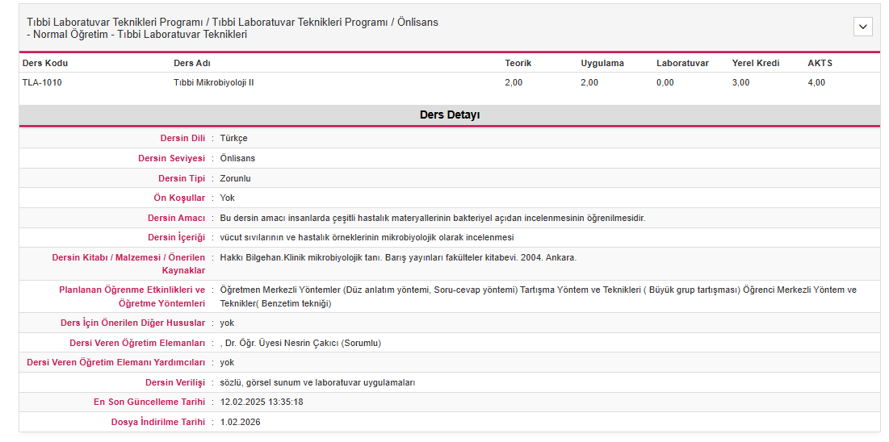
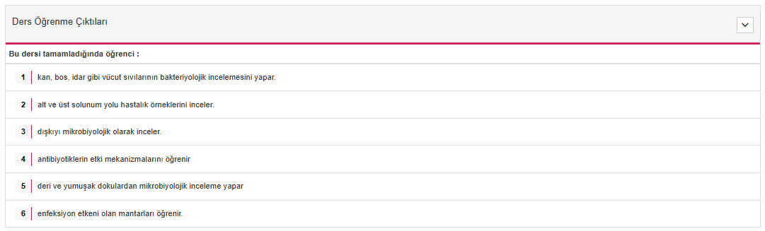
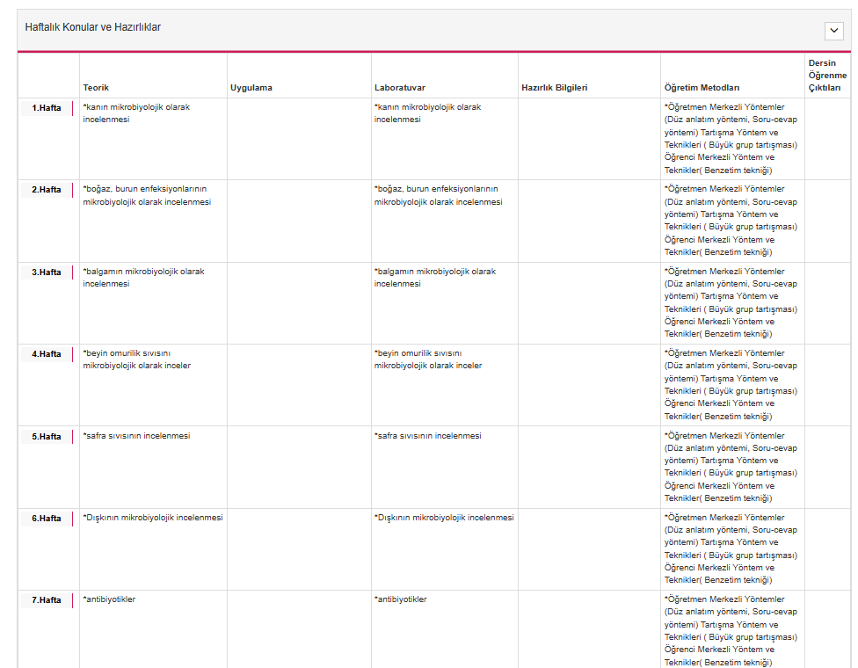
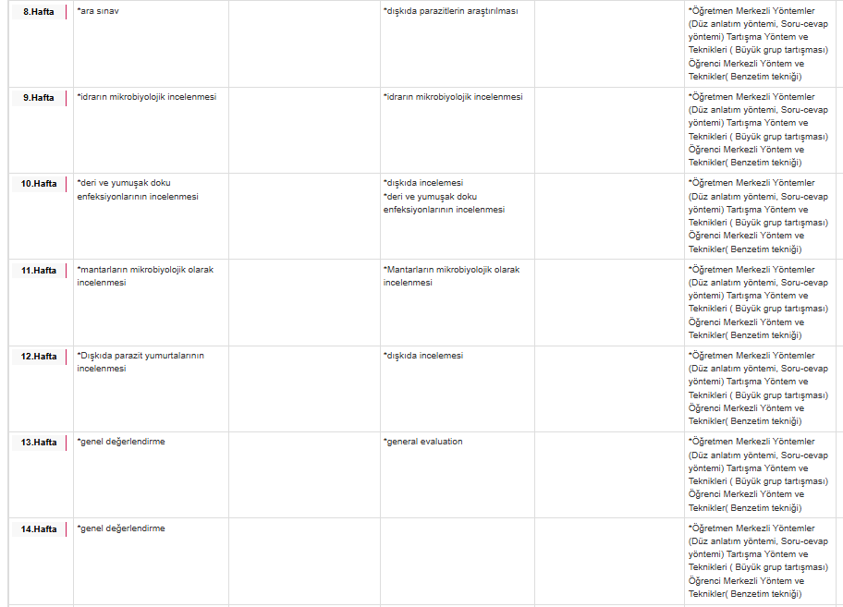
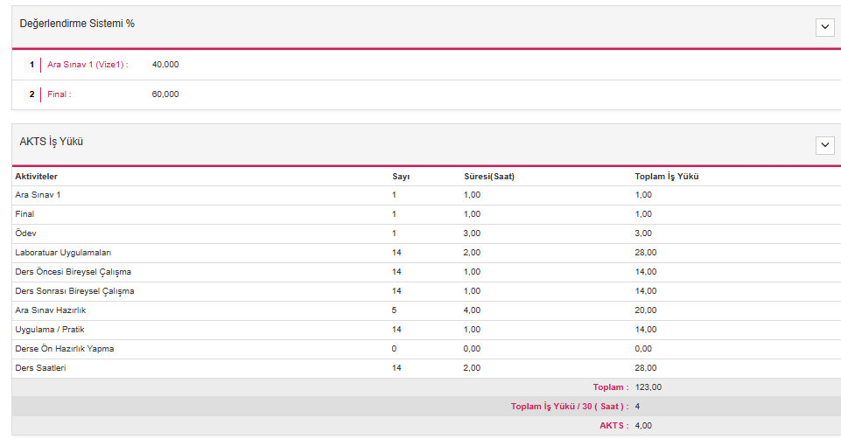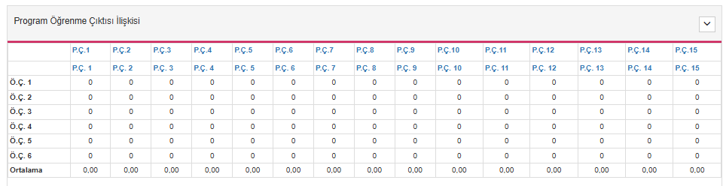
I.2 Öğretim Elemanların Özgeçmişleri
Programı yürüten bölümdeki tüm öğretim üyelerinin, öğretim görevlilerinin ve ek görevli öğretim elemanlarının özgeçmişlerini veriniz. Özgeçmişler YÖKSİS’de yer alan ÜAK Resimli formatında olmalıve en az aşağıdaki hususları içermelidir:

Adı, soyadı ve unvanı | Nesrin Çakıcı Dr. Öğr. Üye.
Aldığı dereceler (alan, kurum ve tarih bilgisi ile) | Doktora (Gıda Mühendisliği, ÇOMÜ, 2015).
Kurumdaki hizmet süresi, ilk atama tarihi ve terfi, unvan ve tarihleri | 22 yıl
Diğer iş deneyimi (eğitim, sanayi, vb.) | GATA Haydarpaşa Eğitim Hastanesi  Çanakkale Deniz Hastanesi
Danışmanlıkları, patentleri, vb. | -
Son üç yıldaki belli başlı yayınları | Bayrak A, Akçalı A, Mutlu R, Çakıcı N. Cefiderocol Susceptibility And Carbapenemase Profiles İn Carbapenem-Resistant Enterobacterales. Infect Dis Clin Microbiol. 2026;1:85–93.  N. Çakıcı, Akçalı A. Zorba N.N. "Carrıage Of Enterotoxıgenıc Staphylococcus Aureus And Hygıene Practıces Of Food Workers," Journal Of Basıc And Clınıcal Health Scıences , No.2, Pp.618-627, 2023.  N. Çakıcı, Akçalı A. Zorba N.N. "Carrıage Of Enterotoxıgenıc Staphylococcus Aureus And Hygıene Practıces Of Food Workers," Journal Of Basıc And Clınıcal Health Scıences , No.2, Pp.618-627, 2023.
Üyesi olduğu mesleki ve bilimsel kuruluşlar | Türk Mikrobiyoloji Cemiyeti  Kan Merkezleri ve Tranfüzyon Derneği
Aldığı ödüller | Ocak 2017  Akademik Teşvik Ödülü
Son üç yılda verdiği kurumsal ve mesleki hizmetler | -
Son üç yıldaki mesleki gelişim etkinlikleri | -

Adı, soyadı ve unvanı | Özlem EROL Dr. Öğr. Üye.
Aldığı dereceler (alan, kurum ve tarih bilgisi ile) | Doktora (İstanbul Üniversitesi, Fen Bilimleri Enstitüsü, Moleküler Biyoloji Ve Genetik, 2010).
Kurumdaki hizmet süresi, ilk atama tarihi ve terfi, unvan ve tarihleri | 22 yıl
Diğer iş deneyimi (eğitim, sanayi, vb.) | Özlem Dayi-Fg Genetik Tanı Ve Biyoteknoloji, Yönetici Ve Ar-Ge Personeli
Danışmanlıkları, patentleri, vb.
Son üç yıldaki belli başlı yayınları | Çardak, M., Özmen Toğay, S., Ay, M., Karaalioglu, O., Erol Tınaztepe, Ö., & Bağcı, U., (2022). Antibiotic Resistance And Virulence Genes İn Enterococcus Species İsolated From Raw And Processed Seafood. Journal Of Food Scıence And Technology-Mysore , Vol.59, No.7, 2884-2893.  Erol, Ö., (2024). The Relationship Between Estrogen Receptor And Yap Expression İn Breast Cancer Patients: A Meta-Analysis Study. Troia Medical Journal , Vol.5, No.2, 58-64.
Üyesi olduğu mesleki ve bilimsel kuruluşlar | -
Aldığı ödüller | -
Son üç yılda verdiği kurumsal ve mesleki hizmetler | -
Son üç yıldaki mesleki gelişim etkinlikleri | -

Adı, soyadı ve unvanı | Mehzat ALTUN, Dr. Öğr. Üye.
Aldığı dereceler (alan, kurum ve tarih bilgisi ile) | Doktora (ÇOMÜ, 2019)
Kurumdaki hizmet süresi, ilk atama tarihi ve terfi, unvan ve tarihleri | 13 yıl
Diğer iş deneyimi (eğitim, sanayi, vb.) | Yükseköğretim Kurulu Başkanlığı, Biyolog (2002-2009)  Sağlık Bakanlığı, Biyolog (2009-2013)
Danışmanlıkları, patentleri, vb. | -
Son üç yıldaki belli başlı yayınları | Altun, M., Küçük, U., & Yıldırım, N., (2025). Modulation of Gut Microbiota Using VSL#3 and Its Impact on Aortic Parameters in a Rat Model.. Anatolian journal of cardiology .  Altun, M., Yıldırım, N., & Yapıcı, B., (2023). Chemical Characterization, Antibacterial, Antioxidant, and Cytotoxic Activity of Some Essential Oils Against Strains Causing Acne. JOURNAL OF COSMETIC SCIENCE , vol.74, no.1, 14-30.  Orhan, Z., Kayış, A., Kirişci, Ö., Küçük, B., Altun, M., & Aral, M., (2025). Bacteria isolated from blood cultures in a neonatal and pediatric intensive care unit and their antibiotic resistance: 5-year results. Trends in Pediatrics , vol.6, no.2, 108-115.
Üyesi olduğu mesleki ve bilimsel kuruluşlar | -
Aldığı ödüller | -
Son üç yılda verdiği kurumsal ve mesleki hizmetler | -
Son üç yıldaki mesleki gelişim etkinlikleri | -

Adı, soyadı ve unvanı | Selcen ÇAKIR Dr. Öğr. Üye.
Aldığı dereceler (alan, kurum ve tarih bilgisi ile) | Erciyes üniversitesi, Sağlık Bilimleri Enstitüsü, Biyokimya , 2019
Kurumdaki hizmet süresi, ilk atama tarihi ve terfi, unvan ve tarihleri | 6 yıl
Diğer iş deneyimi (eğitim, sanayi, vb.) | Bingöl Üniversitesi, Beden Eğitimi Ve Spor Yüksekokulu, Antrenörlük Eğitimi böl. Yardımcı Doçent (2017-2019)
Danışmanlıkları, patentleri, vb. | -
Son üç yıldaki belli başlı yayınları | Çakir, S., (2024). Effect of Boric Acid on Metabolic Peptides and Some Biochemical Parameters in Experimental Diabetic Rats. Biological Trace Element Research , vol.202, no.3, 1001-1008.  ÇAKIR, S., (2023). The Effect of Royal Jelly on Telomere Length and Some Biochemical Parameters in Wistar Albino Rats with Liver Damage Caused by Carbon Tetrachloride. Journal of Medicinal Food , vol.26, no.8, 580-585.  Çakır, S., & Demirtaş, Y., (2023). Effects of high calorie dietary nutrition and exercise on energy metabolism parameters in obese Wistar albino rats. CUKUROVA MEDICAL JOURNAL , vol.48, no.4, 1388-1395.
Üyesi olduğu mesleki ve bilimsel kuruluşlar | -
Aldığı ödüller | -
Son üç yılda verdiği kurumsal ve mesleki hizmetler | -
Son üç yıldaki mesleki gelişim etkinlikleri | -

Adı, soyadı ve unvanı | Pınar YÜKSEL Öğr. Gör . Dr.
Aldığı dereceler (alan, kurum ve tarih bilgisi ile) | Doktora (ÇOMÜ, Sağlık bilimleri Ensitüsü, fizyoloji ABD. 2025
Kurumdaki hizmet süresi, ilk atama tarihi ve terfi, unvan ve tarihleri | 6 yıl
Diğer iş deneyimi (eğitim, sanayi, vb.) | Ticaret Bakanlığı, Çanakkale Gümrük Müdürlüğü (2006-2016)
Danışmanlıkları, patentleri, vb.
Son üç yıldaki belli başlı yayınları | Edremitlioğlu, M., Zateri, C., Yavaş Durasıllı, T., Yüksel, P., Şaker, D., Demir, U., ... Karatağ, O.(2025). Protective effects of swimming exercise on experimental rheumatoid arthritis in rats through modulation of leptin receptor expression and inflammation. Turkish Journal of Physical Medicine and Rehabilitation , vol.71, no.4, 595-606.
Üyesi olduğu mesleki ve bilimsel kuruluşlar | -
Aldığı ödüller | -
Son üç yılda verdiği kurumsal ve mesleki hizmetler | -
Son üç yıldaki mesleki gelişim etkinlikleri | -

Adı, soyadı ve unvanı | Temel ERTUĞRAL
Aldığı dereceler (alan, kurum ve tarih bilgisi ile) | Yüksek lisans Gaziosmanpaşa Üniversitesi, Tıp Fakültesi, Temel Tıp Bilimleri Bölümü, 2010 - 2012
Kurumdaki hizmet süresi, ilk atama tarihi ve terfi, unvan ve tarihleri | 5 yıl
Diğer iş deneyimi (eğitim, sanayi, vb.) | Giresun Üniversitesi, Şebinkarahisar Teknik Bilimler Meslek Yüksekokulu, Bilgisayar Teknolojileri Bölümü (2007-2020)
Danışmanlıkları, patentleri, vb. | -
Son üç yıldaki belli başlı yayınları | GÜNGÖR ERTUĞRAL, T., ERTUĞRAL, T., & Yüzgeç, İ. U., (2022). The Role of Packagıng in Consumer Purchasıng Behavıor;(Çanakkale/Turkey Model). International Journal of Research in Engineering and Science .  Uysal, İ., Ertuğral, T., Sevinç Postacı, E., & Bulat, Ç., (2024). Evaluatıon Of Lıfelong Learnıng Tendencıes Of Health Personnel Provıdıng Prehospıtal Emergency Health Servıces. Journal of Pre-Hospital , vol.9, no.1, 15-27.  UYSAL, İ., ERTUĞRAL, T., YURDAL, M. O., & TEKİN, M., (2024). Assessment of Mobil Device Usage Duration and Lifelong Learning Tendencies Among Medical School Students. Tıp Eğitimi Dünyası , vol.23, no.71, 24-36.
Üyesi olduğu mesleki ve bilimsel kuruluşlar | -
Aldığı ödüller | -
Son üç yılda verdiği kurumsal ve mesleki hizmetler | -
Son üç yıldaki mesleki gelişim etkinlikleri | -

I.3 Teçhizat
Önlisans eğitiminde kullanılan başlıca eğitim ve laboratuvar teçhizatını açıklayınız.
Meslek Yüksekokulumuzda 14 adet derslik mevcut olup, bunların tamamında ve atölyelerimizde projeksiyon cihazı bulunmaktadır. Öğrencilerimizin uygulama ve laboratuar faaliyetleri için genetik, mikrobiyoloji, moleküler laboratuvarı, hücre kültürü ve anatomi laboratuvarı ile öğrenci laboratuvarları mevcuttur. Bunlara ilaveten 250 kişilik konferans salonu, toplantı salonu, kantin bulunmaktadır.
Derslikler: Meslek Yüksekokulumuzda 14 adet derslik mevcut olup, bunların tamamında ve atölyelerimizde projeksiyon cihazı bulunmaktadır.
Toplantı Salonu: Okulumuzda bir adet toplantı salonu mevcut olup, ihtiyaca cevap verecek donanıma sahiptir.
Konferans Salonu: Meslek Yüksekokulumuz konferans, seminer, panel, sunum gibi bilimsel faaliyetlerin gerçekleştirildiği, mefruşat ve ses sisteminin yeterli düzeyde dizayn edildiği 250 kişilik modern bir konferans salonuna sahiptir. Konferans salonumuzda öğretim elemanlarımız haricinde, alanında uzman kişiler bilimsel çalışmalarını sergileme olanağı bulabilmektedir.
Özetle bu ölçütte karşılanmakta olup ekteki kanıtlar bilgilerinize sunulmuştur.
https://shmyo.comu.edu.tr/genel-bilgiler/tanitim-brosuru-r106.html

I.4 Diğer Bilgiler
Kurum bu bölümü ÖDR'de yer almasını uygun göreceği bilgiler için kullanabilir.

EK II – KURUM PROFİLİ

II.1 Üniversiteye İlişkin Bilgiler

Değerlendirme takımı, programı yürüten bölüm yanında, onun bağlı bulunduğu meslek yüksekokulu ve üniversite hakkında bazı genel bilgilere de gereksinim duyacaktır. Bu bilgiler ÖDR’ye ek, ayrı bir belge olarak Ek II – Kurum Profili başlığı altında hazırlanmalıdır. Ek II belgesi birden fazla program akreditasyonu için başvuru yapılmış olsa bile, tüm programlar için ortak olmalıdır.
Değerlendirme takımı, programı yürüten bölüm yanında, onun bağlı bulunduğu meslek yüksekokulu ve üniversite hakkında bazı genel bilgilere de gereksinim duyacaktır. Bu bilgiler ÖDR’ye ek, ayrı bir belge olarak Ek II – Kurum Profili başlığı altında hazırlanmalıdır. Ek II belgesi birden fazla program akreditasyonu için başvuru yapılmış olsa bile, tüm programlar için ortak olmalıdır.

Üniversiteye ilişkin bilgiler
Üniversite Adı | : Çanakkale Onsekiz Mart Üniversitesi
Web adresi | : https://www.comu.edu.tr/
Adres | : Barbaros Mah. Merkez Çanakkale
Yönetim statüsü (devlet, vakıf) | :Devlet
İlk öğrenci aldığı eğitim öğretim yılı | :1992
Üniversite yönetimi ile ilgili bilgiler
Rektör Adı Soyadı (alan/meslek/disiplin) | : Prof. Dr. Ramazan Cüneyt ERENOĞLU
Rektör Yrd. Adı Soyadı (alan/meslek/disiplin) | : Prof. Dr. Evren KARAYEL GÖKKAYA
Rektör Yrd. Adı Soyadı (alan/meslek/disiplin) | : Prof. Dr. Hüsnü Levent DALYANCI
Rektör Yrd. Adı Soyadı (alan/meslek/disiplin) | : Prof. Dr. Arda AYDIN
Rektör Yrd. Adı Soyadı (alan/meslek/disiplin) | :-
Genel sekreter Adı Soyadı (akademik unvanı /idari) | :Oğuz AYDIN
Akreditasyon bilgileri
Üniversitenin akredite fakülte sayısı (Kuruluşların adı) | :7 fakülte akredite olmuştur.  Tıp Fakültesi  Mühendislik Fakültesi  Eğitim Fakültesi  Spor Bilimleri Fakültesi  Turizm Fakültesi  Biga İktisadi ve İdari Bilimler Fakültesi  Biga Uygulamalı Bilimler Fakültesi
Üniversitenin akredite meslek yüksekokulu sayısı (Kuruluşların adı) | :3 meslek yüksekokulu akredite olmuştur.  (Denizcilik Meslek Yüksek okulu , Lapseki Meslek Yüksekokulu,  Çanakkale Teknik Bilimler Meslek Yüksekokulu)
Üniversitenin akredite program sayısı (Kuruluşların adı) | :4 (Gıda Kalite Kontrolü ve Analizi Programı, İnşaat Teknolojisi Programı, Bankacılık ve Sigortacılık Programı, Motorlu Araçlar ve Ulaştırma Bölümü.)
Misyon, vizyon, değerler, etik ilkeler, sloganı
Üniversitenin misyonu | :Çağdaş, sürdürülebilir ve kapsayıcı eğitim yaklaşımı ile yetkin bireyler yetiştirmek; ürettiği bilimsel bilgi ve teknolojiler ile gerçekleştirdiği kültürel, sportif ve sanatsal faaliyetlerle ulusal ve uluslararası düzeyde topluma katkı sunmaktır.
Üniversitenin vizyonu | : Yetiştirdiği yenilikçi ve girişimci bireyler ile toplumun yaşam kalitesine katkıda bulunan bilim, teknoloji, sanat, spor ve kültür alanlarında öncü bir üniversite olmak.
Üniversitenin değerleri | : Çanakkale Onsekiz Mart Üniversitesi; bulunduğu değerli coğrafya içerisinde kuruluşundan bugüne kadar elde ettiği tüm kazanımları ile yüksek değerlere sahip bir üniversite olma yolunda ilerlemektedir.  Bu Değerlerimiz:  Adalet ve Liyakat  Akademik Yetkinlik  Kurumsal Aidiyet ve Katılımcılık  Topluma ve Doğaya Duyarlılık  Etik Değerlere Bağlılık  İnsana ve Farklılıklara Saygı  Girişimcilik, Yenilikçilik ve Yaratıcılık  Erişilebilirlik, Şeffaflık ve Hesap Verebilirlik  Kalite Odaklı Kurum Kültürü  Milli ve Manevi Değerlere Bağlılık  Kapsayıcı Eğitim Yaklaşımı
Üniversitenin etik ilkeleri | ÇATY’ye gönderilen bilimsel çalışmalarda, Yükseköğretim Kurumları Bilimsel Araştırma ve Yayın Etiği ile ilgili yönergeler, ICMJE (International Committee of Medical Journal Editors) önerileri ve COPE (Committee on  Publication Ethics)’un Editör ve Yazarlar için Uluslararası Standartları dikkate alınmalıdır. Her türlü intihal (Başka araştırmalardaki verilerin izin
Üniversitenin sloganı | Hep birlikte daha ileriye”
İdari Destek Birimleri
Programların eğitim amaçlarına ulaşması için gerekli olan (kütüphane, bilgi işlem, öğrenci işleri, sağlık, kültür, kongre, spor, yemekhane, yurt, vb.) destek birimleri hakkında bilgi veriniz.
İdari Destek Birimleri
Programların eğitim amaçlarına ulaşması için gerekli olan (kütüphane, bilgi işlem, öğrenci işleri, sağlık, kültür, kongre, spor, yemekhane, yurt, vb.) destek birimleri hakkında bilgi veriniz.
İdari Destek Birimleri
Çanakkale Onsekiz Mart Üniversitesi bünyesinde yürütülen eğitim-öğretim faaliyetlerinin etkin, verimli ve sürdürülebilir bir şekilde gerçekleştirilmesini desteklemek amacıyla çeşitli idari destek birimleri yapılandırılmıştır. Sağlık Hizmetleri Meslek Yüksekokulu ve bünyesindeki Tıbbi Laboratuvar Teknikleri Programı da bu birimlerden etkin biçimde yararlanmaktadır.
Kütüphane ve Dokümantasyon Daire Başkanlığı
Üniversite kütüphanesi; basılı kitaplar, süreli yayınlar, tezler ve elektronik veri tabanları (e-kitap, e-dergi, bilimsel indeksler) aracılığıyla öğrencilerin ve akademik personelin bilgiye erişimini sağlamaktadır. Tıbbi Laboratuvar Teknikleri Programı öğrencileri, mesleki ve temel sağlık bilimleri alanındaki kaynaklara hem fiziki kütüphane hem de uzaktan erişim yoluyla ulaşabilmektedir.
Bilgi İşlem Daire Başkanlığı
Eğitim-öğretim süreçlerinin dijital altyapısı Bilgi İşlem Daire Başkanlığı tarafından sağlanmaktadır. UBYS, Öğrenci Bilgi Sistemi, Eğitim-Öğretim Bilgi Sistemi ve uzaktan eğitim platformları aktif olarak kullanılmakta; ders içerikleri, ölçme-değerlendirme süreçleri ve öğrenci başarıları bu sistemler üzerinden izlenmektedir.
Öğrenci İşleri Daire Başkanlığı
Öğrenci kabulü, kayıt, ders seçimi, notlandırma, mezuniyet ve yatay/dikey geçiş işlemleri Öğrenci İşleri Daire Başkanlığı tarafından yürütülmektedir. Tıbbi Laboratuvar Teknikleri Programı öğrencileri, akademik ve idari süreçlerde ihtiyaç duydukları tüm hizmetlere hızlı ve şeffaf biçimde erişebilmektedir.
Sağlık, Kültür ve Spor Daire Başkanlığı (SKS)
Öğrencilerin sağlık, sosyal, kültürel ve sportif ihtiyaçları SKS Daire Başkanlığı tarafından karşılanmaktadır. Öğrenciler sağlık hizmetlerinden yararlanabilmekte; sosyal, kültürel ve sportif etkinliklere katılarak akademik gelişimlerinin yanında sosyal gelişimlerini de destekleyebilmektedir.
Kariyer ve Mezun İlişkileri Birimleri
Üniversite bünyesinde faaliyet gösteren kariyer merkezleri ve mezun izleme sistemleri aracılığıyla öğrencilerin kariyer planlamaları desteklenmekte; mezunların istihdam durumları izlenmektedir. Tıbbi Laboratuvar Teknikleri Programı öğrencileri, staj ve istihdam olanakları konusunda bu birimlerden destek almaktadır.
Kongre, Seminer ve Bilimsel Etkinlik Destekleri
Üniversite ve meslek yüksekokulu bünyesinde düzenlenen kongre, seminer, çalıştay ve bilimsel toplantılar için gerekli idari ve lojistik destek sağlanmaktadır. Bu etkinlikler öğrencilerin mesleki farkındalıklarını ve bilimsel bakış açılarını geliştirmelerine katkı sunmaktadır.
Yemekhane, Ulaşım ve Barınma Hizmetleri
Üniversite kampüslerinde öğrencilerin beslenme ihtiyaçlarını karşılayan yemekhaneler bulunmaktadır. Ayrıca KYK yurtları ve özel yurt/konut olanakları ile öğrencilerin barınma gereksinimleri desteklenmektedir. Kampüs içi ve kampüsler arası ulaşım hizmetleri düzenli olarak
II.2 Meslek Yüksekokuluna İlişkin Bilgiler
Genel Bilgi
Meslek Yüksekokul (MYO) ve yönetimi ile ilgili bilgiler
MYO Adı | :Çanakkale Sağlık Hizmetleri MYO
Web adresi | : https://shmyo.comu.edu.tr/
İletişim adresi | : Sağlık Hizmetleri Meslek Yüksekokulu, Terzioğlu Yerleşkesi Merkez/Çanakkale 17100 TÜRKİYE
Müdür Adı Soyadı (unvanı) | : Dr. Öğr. Üyesi Mustafa EKİCİ
Müdür Yrd. Adı Soyadı (unvanı) | : Dr. Öğr. Üyesi Nuray YILDIRIM
Görev dağılımı | :
Müdür Yrd. Adı Soyadı (unvanı) | :
Görev dağılımı | :
Misyon, vizyon, değerler, etik ilkeler, sloganı
MYO misyonu | : Çağdaş, sürdürülebilir ve kapsayıcı eğitim yaklaşımı ile yetkin bireyler yetiştirmek; ürettiği bilimsel bilgi ve teknolojiler ile gerçekleştirdiği kültürel, sportif ve sanatsal faaliyetlerle ulusal ve uluslararası düzeyde topluma katkı sunmaktır.
MYO vizyonu | : Yetiştirdiği yenilikçi ve girişimci bireyler ile toplumun yaşam kalitesine katkıda bulunan bilim, teknoloji, sanat, spor ve kültür alanlarda öncü bir üniversite olmak.
Meslek Yüksekokulundaki Programlar
Programın Adı | Türü |  | Değerlendirme için Başvuruda Bulunmuş |  | Mevcut, ancak Değerlendirme için Başvurmamış
Programın Adı | Normal Öğretim | İkinci Öğretim | Akreditasyonu |  | Akreditasyonu
Programın Adı | Normal Öğretim | İkinci Öğretim | Var | Yok | Var | Yok
1.Anestezi | X |  |  | x |  | X
2.Elektronörofizyoloji | X |  |  | X |  | X
3.İlk ve Acil Yardım | X |  |  | X |  | X
4. Tıbbi Görüntüleme Teknikleri | X |  |  | X |  | X
5. Tıbbi Laboratuvar Teknikleri | x |  |  | X |  | x
Organizasyon Şeması
Meslek Yüksekokulunun üniversitedeki yerini gösteren bir organizasyon şeması hazırlayınız ve şemayı Tablo II.1 Organizasyon Şeması olarak adlandırınız. Şemada meslek yüksekokulunun bağlı olduğu kişilerin unvanlarını belirtiniz (akademik işlerden sorumlu Rektör Yardımcısı ve MYO koordinatörü gibi).
Tablo II.1 Organizasyon Şeması

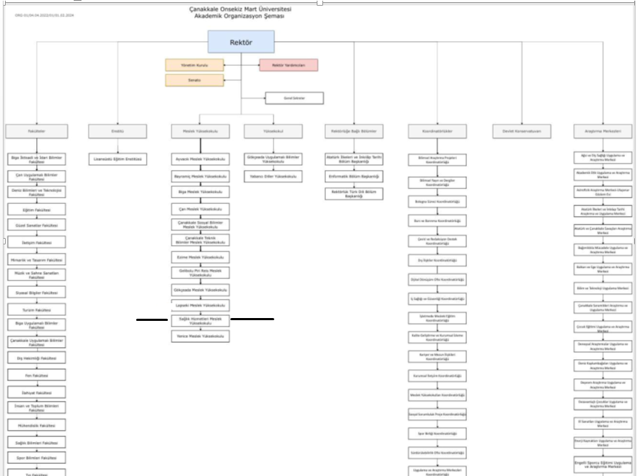

Yüksekokulumuzun bağlı olduğu akademik işlerden sorumlu Rektör Yardımcısı Prof. Dr. Arda AYDIN, MYO koordinatörü Doç. Dr. Engin GÜR dür.

Yöneticilere İlişkin Bilgiler
Müdür ve yardımcılarının birer özgeçmişini veriniz. (Özgeçmişler iki sayfayı geçmemelidir.)
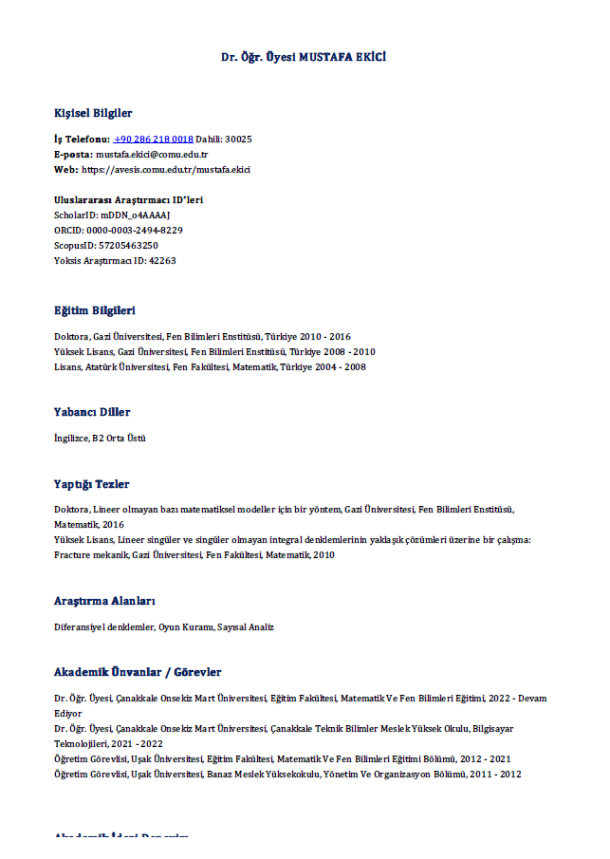
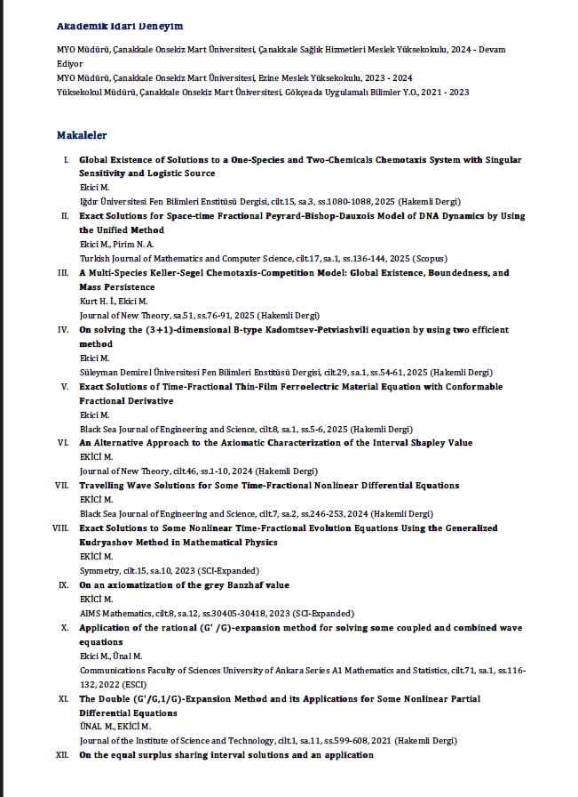
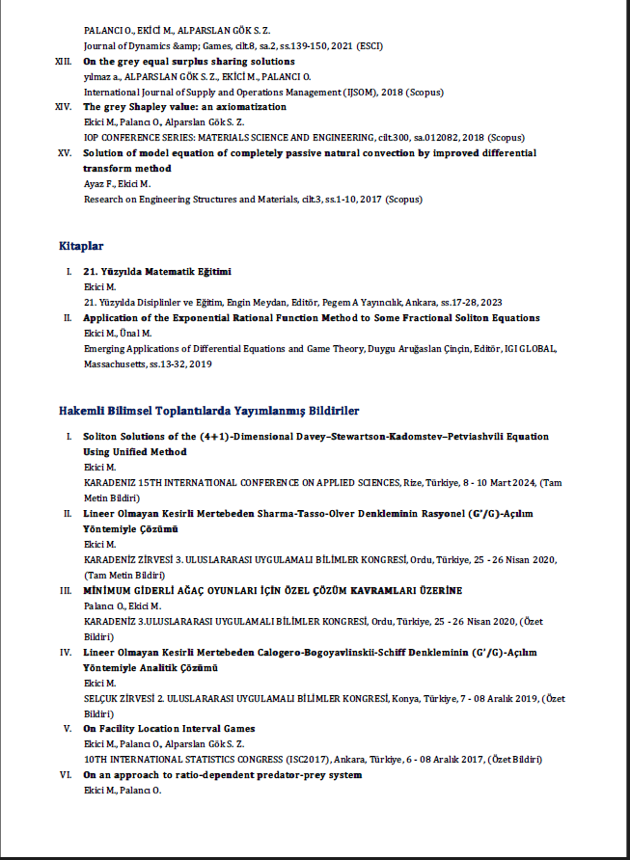

Akademi 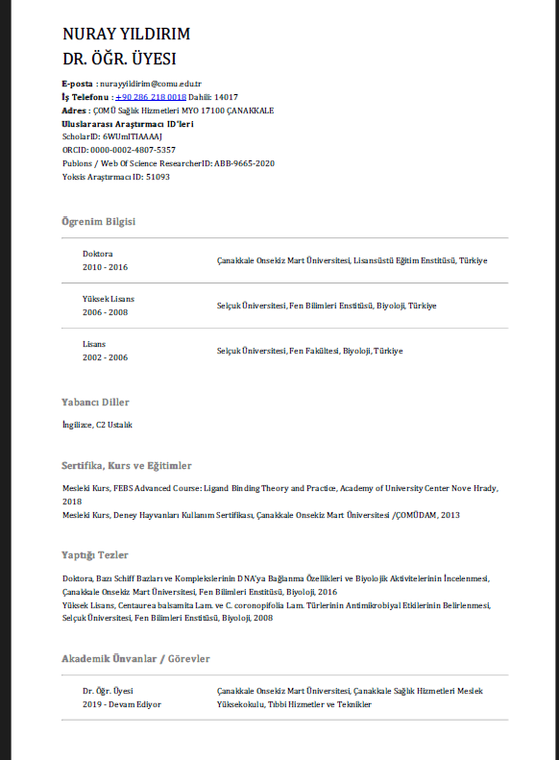 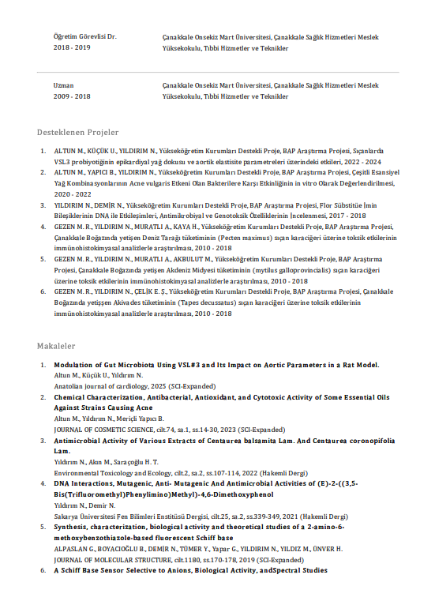 Destek Veren Programlara İlişkin Bilgiler
Değerlendirilen programlara akademik destek veren tüm bölümler/programlar (MYO içi ve dışı) ile bilgileri kullanarak, Tablo II.2a ve Tablo II.2b’yi doldurunuz. Kurum ziyareti başlangıcında bu tablonun güncellenmiş bir sürümü takım üyelerine sunulmalıdır.
Tablo II.2a Programın destek verdiği birimler ([Akademik yıl ⁽¹⁾])
Programın Adı⁽²⁾ | Öğretim Elemanı |  |  |  |  |  | Toplam
 | TZ |  | YZ |  | DSÜ
 | Adet⁽³⁾ | HY⁽⁴⁾ | Adet | HY | Adet | HY | Adet | HY
⁽¹⁾ Bu tabloyu, başvurunun yapıldığı yılda sona eren akademik yıla ilişkin veriler yazılmalıdır. Kurum ziyareti başlangıcında bu tablonun güncellenmiş bir sürümü takım üyelerine sunulmalıdır.
⁽²⁾ Destek verilen bölümler, değerlendirilen programdaki öğretim elemanlarının diğer bölümlerde verdiği dersler.
⁽³⁾ Bu sütuna, tam zamanlı öğretim elemanlarının toplam sayısını yazınız.
⁽⁴⁾ Haftalık yük (HY): Öğretim elemanları için verdikleri toplam ders saati, diğer görevliler için haftalık çalışma saatidir.
Tablo II.2b Programın destek aldığı birimler ([Akademik yıl ⁽¹⁾])
Programın Adı ⁽²⁾ | Öğretim Elemanı |  |  |  |  |  | Toplam
 | TZ |  | YZ |  | DSÜ
 | Adet ⁽³⁾ | HY ⁽⁴⁾ | Adet | HY | Adet | HY | Adet | HY
⁽¹⁾ Bu tabloyu, başvurunun yapıldığı yılda sona eren akademik yıla ilişkin veriler yazılmalıdır. Kurum ziyareti başlangıcında bu tablonun güncellenmiş bir sürümü takım üyelerine sunulmalıdır.
⁽²⁾ Programın destek aldığı bölümler, bu bölümlerdeki öğretim elemanlarının değerlendirilen program için verdiği dersler.
⁽³⁾ Bu sütuna, tam zamanlı öğretim elemanlarının toplam sayısını yazınız.
⁽⁴⁾ Haftalık yük (HY): Öğretim elemanları için verdikleri toplam ders saati, diğer görevliler için haftalık çalışma saatidir.
II.3 Personel Sayıları
Meslek yüksekokulundaki tüm personelin (tam zamanlı, yarı-zamanlı, ek görevli) ve öğrencilerin sayısını hem meslek yüksekokulu için, hem değerlendirilen her program için, Tablo II.3’ü kullanarak, ayrı ayrı tablolar olarak veriniz. Kurum ziyareti başlangıcında bu tabloların güncellenmiş birer sürümleri takım üyelerine sunulmalıdır.
Tablo II.3. Personel Sayısı ([Akademik Yıl ⁽¹⁾])
 | Adet ⁽²⁾ |  |  | Toplam | Haftalık Toplam Saat⁽³⁾
 | TZ | YZ | DSÜ | Toplam | Haftalık Toplam Saat⁽³⁾
Öğretim Elemanları | 21 |  |  | 21
Toplam | 21 |  |  | 21
Teknisyenler/Uzmanlar
Diğer idari görevliler | 5
Diğer ⁽⁴⁾ | 2
⁽¹⁾ Bu tabloya, başvurunun yapıldığı yılda sona eren akademik yıla ilişkin veriler yazılmalıdır.
⁽²⁾ TZ: Tam zamanlı, YZ: yarı zamanlı, DSÜ: Ders saati ücretli
⁽³⁾ Ders veren öğretim elemanının toplam haftalık ders saati
⁽⁴⁾ Farklı bir kategori söz konuysa bunu belirtiniz veya boş bırakınız.
II.4 Yarı Zamanlı ve Ek Görevli Öğretim Elemanlarının İzlenmesi
Meslek yüksekokulunda görevlendirilen yarı zamanlı ve ek görevli öğretim elemanlarının izlenmesi ve değerlendirilmesi için uygulanan politikaları yazınız.
II.5 Öğrenci Kayıt ve Mezuniyet Bilgileri
Tüm meslek yüksekokulu ve değerlendirilecek her program için son üç yıla ilişkin öğrenci kayıt ve mezuniyet istatistiklerini Tablo II.4'de veriniz.
Tablo II-4 Öğrenci ve Mezun Sayıları
Tüm Meslek Yüksekokulu İçin
Akademik Yıl | Hazırlık | Sınıf |  | Toplam Öğrenci Sayıları | Mezun Sayıları
Akademik Yıl | Hazırlık | 1. | 2. | Toplam Öğrenci Sayıları | Mezun Sayıları
[Geçerli yıl] | 0 |  |  | 849 | 335
[1 önceki yıl] | 0 |  |  | 940 | 339
[2 önceki yıl] | 0 |  |  | 952 | 265
Program: ________________
Akademik Yıl | Hazırlık | Sınıf |  | Toplam Öğrenci Sayıları | Mezun Sayıları
Akademik Yıl | Hazırlık | 1. | 2. | Toplam Öğrenci Sayıları | Mezun Sayıları
[İçinde bulunulan akademik yıl] | 0 |  |  | 163 | 65
[1 önceki yıl] | 0 |  |  | 180 | 71
[2 önceki yıl] | 0 |  |  | 183 | 60
II.6 Kredi Tanımı
Normal olarak, bir kredi, haftalık bir ders saatinde ya da 2 pratik uygulama saatinde yapılan çalışmaların eğitim yüküne karşılık gelmektedir. Bir akademik yıl, yarıyıl sonu sınavları hariç en az 28 haftadan oluşmaktadır.
AKTS kredisi ise öğrencilerin bir dersle ilgili tüm etkinlikler için harcamaları beklenen toplam zamana endekslenmiş kredidir. Genellikle 30 saatlik bir öğrenci yükü, 1 AKTS olarak kabul edilmektedir.
Programlarda farklı kredi tanımları kullanılıyorsa, bunlar hakkında bilgi verilmelidir.
II.7 Kabul, Yatay Geçiş, Çift Anadal, Yandal ve Mezuniyet Koşulları
Bu bölümde verilen bilgiler, meslek yüksekokulundaki tüm programlar için geçerli olmalıdır. Değerlendirilmek üzere başvuruda bulunulan programlardan herhangi biri için bir istisna söz konusuysa, burada belirtilmeli, ayrıntıları ise, ilgili programın Öz değerlendirme Raporunda verilmelidir.
Yatay Geçiş
Çanakkale Onsekiz Mart Üniversitesi Sağlık Hizmetleri Meslek Yüksekokulu bünyesinde yer alan Tıbbi Laboratuvar Teknikleri Programına yatay geçişle öğrenci kabulü, Yükseköğretim Kurulu (YÖK) tarafından belirlenen “Yükseköğretim Kurumlarında Önlisans ve Lisans Düzeyindeki Programlar Arasında Geçiş, Çift Anadal, Yan Dal ile Kurumlar Arası Kredi Transferi Yapılması Esaslarına İlişkin Yönetmelik” hükümleri ve Çanakkale Onsekiz Mart Üniversitesi Senatosu tarafından kabul edilen ilgili yönergeler çerçevesinde gerçekleştirilmektedir.
Yatay geçiş başvuruları;
Kurum içi yatay geçiş,
Kurumlar arası yatay geçiş şeklinde yapılabilmektedir. Başvurular, ilan edilen akademik takvim doğrultusunda Öğrenci İşleri Daire Başkanlığı tarafından alınmakta ve değerlendirme süreci ilgili Bölüm/Program Kurulu tarafından yürütülmektedir.
Yatay geçişte kullanılan başlıca ölçütler şunlardır:
Öğrencinin kayıtlı olduğu programın, geçiş yapılmak istenen Tıbbi Laboratuvar Teknikleri Programı ile eşdeğer veya ilgili bir program olması,
Öğrencinin genel not ortalamasının (GNO) en az 2.00/4.00 olması,
Başvurulan yarıyıla kadar almış olduğu derslerin içerik ve AKTS açısından ders eşdeğerliğinin sağlanması,
Programın mevcut kontenjan durumu.
Ders intibakları ve muafiyet işlemleri, öğrencinin daha önce almış olduğu derslerin içerikleri ve kredileri dikkate alınarak İntibak Komisyonu tarafından belirlenmekte ve ilgili kurul kararı ile kesinleştirilmektedir.
Dikey Geçiş
Tıbbi Laboratuvar Teknikleri Programı mezunları, Ölçme, Seçme ve Yerleştirme Merkezi (ÖSYM) tarafından her yıl düzenlenen Dikey Geçiş Sınavı (DGS) ile lisans programlarına geçiş yapabilmektedir.
Dikey geçiş kapsamında öğrenciler;
Sağlık alanıyla ilişkili lisans programlarına,
ÖSYM tarafından yayımlanan DGS tercih ve yerleştirme kılavuzunda belirtilen programlara başvurabilmektedir.
Dikey geçişle yerleşen öğrencilerin ders muafiyetleri ve intibak işlemleri;
Yerleştikleri üniversitenin ve fakültenin ilgili yönetmelik ve yönergeleri doğrultusunda,
Alınmış derslerin içerik, kredi ve öğrenme kazanımları dikkate alınarak belirlenmektedir.
Tıbbi Laboratuvar Teknikleri Programı öğrencileri, dikey geçiş süreciyle ilgili bilgilere;
Program akademik danışmanları,
Öğrenci İşleri Daire Başkanlığı,
Üniversite web sayfası ve ÖSYM duyuruları aracılığıyla ulaşabilmektedir.
Öğrenci Kabulü
Diğer kurumlardan alınan derslerin, programların kendi ders planlarında yer alan dersler yerine ne şekilde sayıldığına ilişkin bilgi veriniz.
Çanakkale Onsekiz Mart Üniversitesi Sağlık Hizmetleri Meslek Yüksekokulu Tıbbi Laboratuvar Teknikleri Programına öğrenci kabulü, ÖSYM tarafından yapılan Yükseköğretim Kurumları Sınavı (YKS) sonuçlarına göre merkezi yerleştirme yoluyla gerçekleştirilmektedir. Programa yerleşen öğrencilerin kayıt işlemleri, ÇOMÜ Önlisans-Lisans Eğitim-Öğretim ve Sınav Yönetmeliği hükümleri doğrultusunda Öğrenci İşleri Daire Başkanlığı tarafından yürütülmektedir.
Yatay Geçiş
Meslek yüksekokulundaki programlara yatay geçişle öğrenci kabulüne ilişkin düzenlemeleri ve uygulamaları açıklayınız. Kabullerde kullanılan ölçütleri (minimum not ortalaması değerleri, alınmış olması gereken dersler, ders eşdeğerlikleri, vb.) yazınız.
Tıbbi Laboratuvar Teknikleri Programına yatay geçişle öğrenci kabulü, YÖK’ün “Yükseköğretim Kurumlarında Önlisans ve Lisans Düzeyindeki Programlar Arasında Geçiş…” Yönetmeliği ve ÇOMÜ Senato kararları doğrultusunda yapılmaktadır.
Yatay geçiş;
Kurum içi yatay geçiş
Kurumlar arası yatay geçiş şeklinde gerçekleştirilmektedir.
Yatay Geçişte Kullanılan Ölçütler
Öğrencinin kayıtlı olduğu programın Tıbbi Laboratuvar Teknikleri Programı ile eşdeğer veya yakın alan olması,
Genel Not Ortalamasının (GNO) en az 2.00/4.00 olması,
Başvurulan yarıyıla kadar alınmış derslerin içerik ve AKTS bakımından eşdeğerliğinin sağlanması,
Programın ilan edilen kontenjanının bulunması.

Başvurular akademik takvimde belirtilen tarihlerde alınmakta, değerlendirme Program/Bölüm Kurulları tarafından yapılmaktadır.
Çift Anadal
Meslek yüksekokulundaki çift anadal programlarına öğrenci kabulüne ve izlemesine ilişkin düzenlemeleri ve uygulamaları açıklayınız. Kabullerde ve izlemede kullanılan ölçütleri (minimum not ortalaması değerleri, alınmış olması gereken dersler, ders eşdeğerlikleri, vb.) yazınız.
Meslek yüksekokullarında yürütülen önlisans programları arasında çift anadal uygulaması, ilgili YÖK mevzuatı ve üniversite senato kararları doğrultusunda mümkündür. Ancak sağlık alanında yer alan ve uygulama ağırlıklı bir program olan Tıbbi Laboratuvar Teknikleri Programında, programın yapısı, ders yoğunluğu ve klinik uygulama zorunlulukları nedeniyle aktif bir çift anadal uygulaması bulunmamaktadır.
Yandal
Meslek yüksekokulundaki yandal programlarına öğrenci kabulüne ve izlemesine ilişkin düzenlemeleri ve uygulamaları açıklayınız. Kabullerde ve izlemede kullanılan ölçütleri (minimum not ortalaması değerleri, alınmış olması gereken dersler, ders eşdeğerlikleri, vb.) yazınız.
Yandal programları, öğrencilerin kendi programları dışında belirli bir alanda sınırlı sayıda ders alarak sertifika niteliğinde belge edinmelerini amaçlamaktadır. Ancak Tıbbi Laboratuvar Teknikleri Programı, sağlık hizmetlerinde doğrudan hasta güvenliği ve klinik sorumluluk gerektiren bir program olması nedeniyle yandal uygulaması yürütmemektedir.
Mezuniyet Koşulları
Öğrencilerin, mezuniyet koşullarını sağlamalarını garanti altına almak için kullanılan süreci tanımlayınız. Bu amaçla kullanılan her türlü belgeyi sununuz.
Mezuniyet için istenen not ortalamasını belirtiniz.
Çanakkale Onsekiz Mart Üniversitesi Sağlık Hizmetleri Meslek Yüksekokulu Tıbbi Laboratuvar Teknikleri Programında öğrenim gören öğrencilerin mezuniyet koşullarını sağlamalarını garanti altına almak amacıyla süreçler, Çanakkale Onsekiz Mart Üniversitesi Önlisans-Lisans Eğitim-Öğretim ve Sınav Yönetmeliği, ilgili senato kararları ve Bologna süreci esas alınarak sistematik bir biçimde yürütülmektedir.
Öğrencilerin mezuniyet aşamasına gelmeden önce;
Ders kayıtları,
Ders başarı durumları,
AKTS tamamlanma durumları,
Staj ve işletmede mesleki eğitim yükümlülükleri akademik danışmanlar ve Öğrenci İşleri Daire Başkanlığı tarafından UBYS ve Öğrenci Bilgi Sistemi üzerinden düzenli olarak izlenmektedir.
Mezuniyet başvurusu yapan öğrencilerin durumu;
Akademik danışman onayı,
Program/Bölüm Başkanlığı incelemesi,
Öğrenci İşleri Daire Başkanlığı kontrolü aşamalarından geçirilerek kesinleştirilmektedir. Bu süreçte ders transkriptleri, staj değerlendirme formları, işletmede mesleki eğitim başarı belgeleri ve not dökümleri resmi belge niteliğinde kullanılmaktadır.
Mezuniyet İçin Gerekli Akademik Koşullar
Tıbbi Laboratuvar Teknikleri Programından mezun olabilmek için öğrencilerin;
Programda yer alan zorunlu ve seçmeli derslerin tamamını başarıyla tamamlamış olması,
Toplamda 120 AKTS karşılığı dersi almış ve başarmış olması,
Genel Ağırlıklı Not Ortalamasının (GNO) en az 2.00/4.00 olması, 30 iş günü zorunlu stajı ve İşletmede Mesleki Eğitim dersini başarıyla tamamlamış olması gerekmektedir.
Bu koşulları sağlayan öğrenciler, önlisans diploması almaya ve “Tıbbi Laboratuvar Teknikeri” unvanını kullanmaya hak kazanırlar.

Sonuç
Çanakkale Onsekiz Mart Üniversitesinin Kalite Güvencesi çalışmaları kapsamında Sağlık Hizmetleri Meslek Yüksekokulu Tıbbi Laboratuvar Teknikeri Programımız gerekli görülen tüm çalışmaları yerine getirmek için üstün bir çapa içerisindedir. Bu amaç doğrultusunda ilgili komisyonlar oluşturulmuş, organizasyon şemaları yapılmış, görev tanımları ve iş akış şemaları tamamlanmıştır. Yıllık olarak Bologna Eğitim-Öğretim Bilgi Paketi çalışmaları, yıllık faaliyet raporları ve iç kontrol raporları ilgili birim yöneticiliğine sunulmaktadır. Bu bağlamda SWOT analizi yapılmış ve programımızın güçlü-zayıf yönleri ve fırsatlar-tehditler gibi kavramları değişen ihtiyaçlara göre sürekli güncellenmektedir. Programımızda sürekli bir akademik ve idari performans ölçüm, izleme ve değerlendirme çalışmaları takip edilmektedir. Bölüm performans göstergeleri ve değerlendirme anketleri yıllık olarak yenilenmektedir. Mezun ilişkilerimiz daha sıkı hale getirilmeye çalışmaktadır.
Programımızda bütün bunlar şeffaf ve katılımcı bir yönetim tarzıyla birimimizin web sitesinde kamuya açık bir biçimde tüm paydaşlarımızla paylaşılmaktadır. Ayrıca dış paydaşların sürece katılımı konusunda da daha yoğun çalışmaların yapılması hedeflenmektedir. Program tamamen öğrencilerinin mezuniyetlerine odaklanmış olmayıp; aynı zamanda aldığı kararlar ile öğrencileri ile sosyal yönden de etkin bir şekilde iletişim içerisinde olmayı amaç edinmektedir. Sonuç olarak programımızda yer alan ilgili tüm yargıları, raporun alt başlıklarına eklenen kanıtlar ile desteklendiği görülmektedir.
Tablo II.1 Organizasyon Şeması
SAĞLIK HİZMETLERİ MESLEK YÜKSEKOKULU ORGANİZASYON ŞEMASI
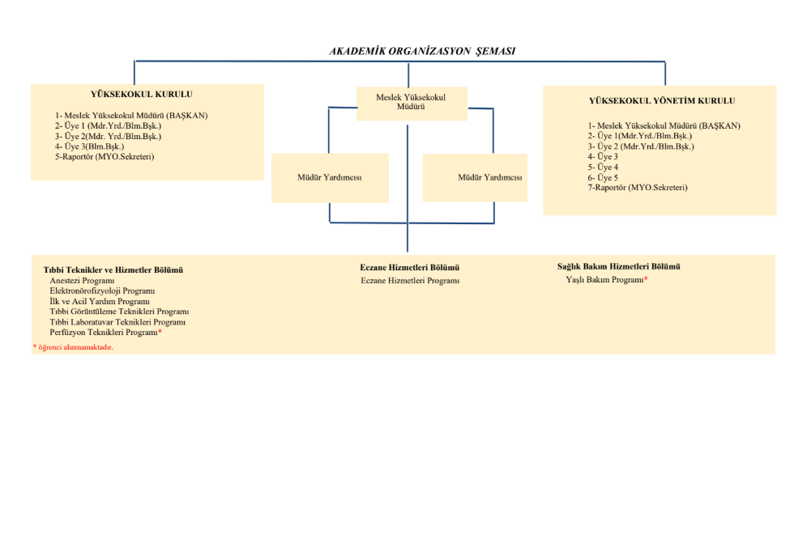

Gelen ve giden öğrencilerin sayıları toplam olarak verilecektir.
Bu amaçla kullanılan yöntem, sistematik olmalı ve somut verilere dayanmalıdır.
Program çıktıları yukarıda verilen tanıma uymalı ve öğrencilerin mezuniyetlerine kadar edinmeleri beklenen bilgi, beceri ve yetkinliklerden oluşmalıdır.
Eğer program çıktıları, MEDEK Çıktılarından farklı bir şekilde tanımlanmışsa, bileşen bazında ayrıntılı bir çapraz ilişki tablosu kullanılmalıdır.
Bu süreç ağırlıklı olarak sınav, proje, ödev gibi öğrenci çalışmalarına dayanmalıdır. Sadece anketlere ve ders geçme başarı notlarına dayalı ölçme ve değerlendirme yöntemleri yetersiz sayılacaktır.
Burada, programı yürüten bölümün, bölüm başkanlığı düzeyinde ve/veya öğretim elemanlarından oluşan komiteler aracılığıyla, önlisans programı eğitim planının sürekli gözetimini ve gelişimi sağlayan bir sistem kurmuş olması beklenmektedir.
Her dersin oluştuğu türleri yüzde olarak veriniz (%75 sınıf dersi, %25 laboratuvar gibi)
Ölçüt. 9 da tanımlanan program özgü çıktıların dersle olan ilişki bu sütunda yazılmalıdır.
Tabloyu programdaki her öğretim elemanı için doldurunuz. Gerekiyorsa ek satır ve sayfa kullanabilirsiniz.
Etkinlik düzeyi son 3 yılın ortalamasını yansıtmalıdır.
Her öğretim elemanı için son iki dönemde verdiği tüm dersleri (başka programlarda verilen dersler dâhil) sıralayınız. Gerektiğinde ilave satır ekleyiniz.
Etkinlik dağılımını, her bir öğretim elemanının toplam etkinliği %100 olacak biçimde yüzde olarak veriniz. Toplam Etkinlik Dağılımı için hesaplamada izlenecek yöntem; Öğretim (%) = (Verilen toplam ders sayısı / (Verilen toplam ders sayısı + Toplam araştırma faaliyet sayısı)) x 100
Araştırma faaliyeti olarak son iki dönemde gerçekleştirilen (Makale, Bildiri, Kitap, Proje, Paten sayısı)
Bu kısımda gerçekleştirilen hizmet içi eğitim faaliyetlerinin listelenmesi ve örnek kanıtlar sunulması beklenmektedir.
Bu bölümde eğitim bilgi sistemi altyapısı olan yükseköğretim kurulmalarının ilgili web sayfasının adresini ve bir örnek görüntü paylaşılması yeterlidir.
Program adını üniversite kataloğunda geçtiği biçimde yazınız.
Programın farklı türleri için (Normal Öğretim, İkinci Öğretim, vb.) ayrı satırlar kullanınız.
Yalnızca bu değerlendirme döneminde değerlendirilmesi istenen programları belirtiniz.
Bu değerlendirme döneminde değerlendirilmesini istemediğiniz programları belirtiniz

